Муниципальное автономное дошкольное образовательное учреждение «Детский сад №7»
МО Богданович, поселок Полдневой, улица Ленина дом 15, телефон 8(34376)5-45-38, e-mail – mkdou7@uobgd.ru

Дополнительная общеобразовательная общеразвивающая программа
по нетрадиционному рисованию «Разноцветные ладошки»

Направленность программы – художественная.
Уровень программы – ознакомительный.
Возраст – 5-7 лет.
Срок реализации – 1 год.

Составитель программы:
Захарова Оксана Викторовна,
воспитатель 1КК.

п. Полдневой, 2024-2025г.г.
ОГЛАВЛЕНИЕ
- Пояснительная записка……………………………………………………………………………………………………..3
- Учебный (тематический план)…………………………………………………………………………………………….8
- Содержание учебного (тематического ) плана…………………………………………………………………………..10
- Формы контроля и оценочные материалы………………………………………………………………………………99
- Заключение………………………………………………………………………………………………………………100
- Список литературы………………………………………………………………………………………………………102

Пояснительная записка

«Истоки способностей и дарования детей – на кончиках их пальцев.
От пальцев, образно говоря, идут тончайшие нити – ручейки,
которые питают источник творческой мысли.
Другими словами, чем больше мастерства в детской руке,
тем умнее ребенок»
В. А. Сухомлинский.

Психологи и педагоги пришли к выводу, что раннее развитие способности к творчеству, уже в дошкольном детстве – залог будущих успехов.
Именно изобразительная деятельность является едва ли не самым интересным видом деятельности дошкольников - это самый доступный вид, который осваивается маленьким человечком.
Ни читать, ни петь ребенок еще не может, но уже с удовольствием вырисовывает каракули на бумаге.
Каждый ребенок рождается художником. Нужно только помочь ему разбудить в себе творческие способности, открыть его сердце добру и красоте, помочь осознать свое место и назначение в этом прекрасном беспредельном мире. Чем раньше мы будем развивать эмоциональный и чувственный мир ребенка, тем ярче будет он сам и продукты его творчества.
Рисовать дети начинают рано и, именно, через рисование ребенок познает окружающий мир, приучается внимательно наблюдать и анализировать формы предметов, развивает зрительную память, пространственное мышление и способность к образному мышлению. Оно учит точности расчета, учит познавать красоту природы, мыслить и чувствовать, воспитывает чувство доброты, сопереживания и сочувствия к окружающим.
Занятия по изобразительному искусству предоставляют неиссякаемые возможности для всестороннего развития детей дошкольного возраста. Направляя и поддерживая ребенка в этом занятии, можно добиться очень многого: совершенствуются все психические функции: зрительное восприятие, воображение, память, мыслительные операции (анализ, синтез, сравнение, обобщение), формируются элементарные графические умения столь необходимые для развития ручной ловкости, освоения письма. Рисуя, дети развивают и тело, и душу и ум.
Вот почему так важны в дошкольном возрасте занятия изобразительной деятельностью. Они служат улучшению художественного образования и эстетического воспитания детей. Необходимо научить детей видеть прекрасное, понимать и ценить произведения искусства, красоту и богатство родной природы.
Важно не навязывать детям свою точку зрения на окружающий мир, а дать им возможность самовыражения, реализации своего творческого потенциала.
Занятия должны приносить детям только положительные эмоции. Нужно заботиться о том, чтобы деятельность ребенка была успешной – это будет подкреплять его веру в собственные силы.
Как можно раскрепостить детей, вселить в них ту самую уверенность в своем умении, заставить их поверить в то, что они очень просто могут стать маленькими художниками и творить чудеса на бумаге? Это обучение детей нетрадиционной технике рисования. Различных техник нетрадиционного рисования очень много. Это оттиск, монотипия, кляксография, ниткография, граттаж, тычковое рисование, набрызг, рисование ладошками, рисование жидким мылом и многие другие.
Овладение нетрадиционной техникой изображения доставляет дошкольникам истинную радость, если оно строиться с учетом специфики деятельности и возраста детей. Они с удовольствием рисуют разные узоры не испытывая при этом трудностей. Дети смело берутся за художественные материалы, малышей не пугает их многообразие и перспектива самостоятельного выбора. Им доставляет огромное удовольствие сам процесс выполнения. Дети готовы многократно повторить то или иное действие. И чем лучше получается движение, тем с большим удовольствием они его повторяют, как бы демонстрируя свой успех, и радуются, привлекая внимание взрослого к своим достижениям.
Изобразительная деятельность с применением нетрадиционных материалов и техник способствует развитию у ребёнка:
- Мелкой моторики рук и тактильного восприятия;
- Пространственной ориентировки на листе бумаги, глазомера и зрительного восприятия;
- Внимания и усидчивости;
- Изобразительных навыков и умений, наблюдательности, эстетического восприятия, эмоциональной отзывчивости;
- Кроме того, в процессе этой деятельности у дошкольника формируются навыки контроля и самоконтроля.
В рамках кружковых занятий «Разноцветные капельки» дети неограниченны в возможностях выразить в рисунках свои мысли, чувства, переживания, настроение.
Использование таких техник, как рисование ладошкой и пальцами способствуют выработке у детей умений видеть образы в сочетаниях цветовых пятен и линий и оформлять их до узнаваемых изображений.
Дети осваивают художественные приемы и интересные средства познания окружающего мира через ненавязчивое привлечение к процессу рисования.
Занятие превращается в созидательный творческий процесс педагога и детей при помощи разнообразного изобразительного материала, который проходит те же стадии, что и творческий процесс художника.
Этим занятиям отводится роль источника фантазии, творчества, самостоятельности. Дети взаимодействуют с педагогом и имеют возможность совместно с ним выразить свое отношение к действительности.
В силу индивидуальных особенностей, развитие творческих способностей не может быть одинаковым у всех детей, поэтому на занятиях имеется возможность каждому ребенку активно, самостоятельно проявить себя, испытать радость творческого созидания.
Новизна.
Основной задачей в работе кружка - развитие не только изобразительных навыков, но речевого и интеллектуального развития детей, через обучение изобразительным навыкам с использованием традиционных и нетрадиционных техник рисования.
Главным содержанием видов деятельности в рамках данной методики выступает процесс «открытие мира» с использованием установки говорения на русском языке.
Овладение техникой понимается при этом не только как основа возникновения образа, но и средство обобщения ребенком своего представления о том или ином эстетическом объекте и способах передачи впечатления о нем в конкретном продукте
Актуальность.
Занятия в кружке позволяют развивать у детей не только художественные способности, но и коммуникативные навыки в процессе рисования.
Рабочая программа имеет цель: развитие коммуникативных, речевых способностей в процессе комментированного рисования, формирование всех психических процессов, развитие художественно – творческих способностей и положительно – эмоционального восприятия окружающего мира, формирование у детей старшего дошкольного возраста эстетического отношения и художественно-творческих способностей в изобразительной деятельности
Настоящая программа способствует решению следующих задач:
- Познакомить с приемами нетрадиционной техники рисования и способам изображения с использованием различных материалов.
- Расширять кругозор детей дошкольного возраста и подводить детей к созданию выразительного образа при изображении предметов и явлений окружающей действительности.
- Формировать умение оценивать созданные изображения.
- Развивать художественно-творческие способности в продуктивных видах детской деятельности.
- Воспитывать у детей художественно - эстетический вкус и чувство гармонии.
Занятия в кружке «Разноцветные капельки» направлены на развитие у дошкольников творчества.
Понятие «творчество» определяется как «деятельность, в результате которой ребенок создает новое, оригинальное, проявляя воображение, реализуя свой замысел, самостоятельно находя средства для воплощения».
В работе используются следующие средства обучения: наглядные, игровые, объяснение, наблюдение и практические методы.
Все средства направлены:
- на освоение технических навыков и умений,
- на овладение способами изображения предметов,
- на развитие умений составлять узоры, украшать предметы, передавать сюжет,
- на создание выразительного образа.
Условия реализации программы
Кружковая деятельность осуществляется воспитателем группы детского сада.
Кадровое обеспечение: педагог, имеющий педагогическое образование, занимающийся самообразованием и способный привлечь к занятиям детей.
Информационное обеспечение: методические пособия, методические разработки занятий, специальная литература по всем разделам программы для работы педагога с детьми.
Занятия кружка не носят форму «изучения и обучения». Дети осваивают художественные приемы и интересные средства познания окружающего мира через ненавязчивое привлечение к процессу рисования.
Занятие превращается в созидательный творческий процесс педагога и детей при помощи разнообразного изобразительного материала, который проходит те же стадии, что и творческий процесс художника.
Этим занятиям отводится роль источника фантазии, творчества, самостоятельности.
Формы проведения итогов реализации рабочей программы:
- Организация ежемесячных выставок детских работ для родителей.
- Тематические выставки в ДОУ.
- Творческий отчет воспитателя – руководителя кружка.
- Оформление эстетической развивающей среды в группе.
Показатели прохождения рабочей программы:
- Учатся использовать в одной работе разные изобразительные материалы.
- Используют в работе разные дополнительные материалы (песок, камни).
- Развивать навыки по составлению сюжетов.
- Дети учатся цветовидению.
- Экспериментируют.
- Развивается связная речь.
- Учатся уважительному отношению к работам товарищей при этом объективно оценивать свою работу.
В силу индивидуальных особенностей, развитие творческих способностей не может быть одинаковым у всех детей, поэтому на занятиях я даю возможность каждому ребенку активно, самостоятельно проявить себя, испытать радость творческого созидания.
Все темы, входящие в программу, изменяются по принципу постепенного усложнения материала.
Организация занятий кружка.
Одно занятие в неделю по 30 минут во вторую половину дня.
Общее количество занятий в год — 34.
Методическое обеспечение дополнительной образовательной программы.
Нетрадиционные техники:
- оттиск поролоном;
- восковые мелки и акварель;
- свеча и акварель;
- отпечатки листьев;
- рисунки из ладошек;
- кляксография;
- монотопия;
- печать по трафарету.
Материал:
- акварельные краски, гуашь;
- восковые и масляные мелки, свеча;
- ватные палочки;
- поролоновые печатки;
- коктельные трубочки;
- палочки или старые стержни для процарапывания;
- матерчатые салфетки;
- стаканы для воды;
- подставки под кисти; кисти.

Учебно – тематический план

№ п/п | Тема | Теория (мин) | Практика (мин) | Дата
 | Осенний лист (губка, гуашь) | 10 | 20 | 05.09.2024
2. | Ветка рябины (губка, пластилин, гуашь) | 10 | 20 | 12.09.2024
3. | Осенний листопад (оттиск осеннего листа, гуашь) | 10 | 20 | 19.09.2024
4. | Осеннее дерево (трафарет, губка, гуашь) | 10 | 20 | 26.09.2024
5. | Осенний лес (сухой лист, губка, полиэтиленовый мешочек, гуашь) | 10 | 20 | 03.10.2024
6. | Разноцветные листочки (оттиск осеннего листа, гуашь) | 10 | 20 | 10.10.2024
7. | Разноцветный осенний ковер (сухой лист, гуашь) | 10 | 20 | 17.10.2024
8. | Осеннее дерево, отраженное в воде (монотипия, акварель) | 10 | 20 | 24.10.2024
9. | Сказка «Теремок» на деревянных лопатках. | 10 | 20 | 31.10.2024
10. |  | 10 | 20 | 07.11.2024
11. | Ночная улица зимой (бумага черная, деревянная палочка, гуашь) | 10 | 20 | 14.11.2024
12. | Зима кругом (акварель, гуашь, ватные палочки) | 10 | 20 | 21.11.2024
13. | Снегири прилетели (аппликация, гуашь, губка, ватные палочки) | 10 | 20 | 28.11.2024
14. | Елочка – зеленая иголочка (рисование ладошками, гуашь) | 10 | 20 | 05.12.2024
15. | Дерево зимой (трафарет, ватные палочки, гуашь) | 10 | 20 | 19.12.2024
16. | Совы на ветках (пластилин, ватные палочки, втулка от бумаги, гуашь) | 10 | 20 | 26.12.2024
17. | Снежинка (соль, ПВА – клей) | 10 | 20 | 09.01.2025
18. | «Зимнее небо», «Рисуем снег» (тонирование акварелью, рисование пальчиками, использование свечки) | 10 | 20 | 16.01.2025
19. | «Зимний лес» (использование тонирования гуашью, применение полиэтиленового мешочка, губки, ватных палочек, трафарета) | 10 | 20 | 23.01.2025
20. | Осьминожки (рисование ладошками, гуашь, ватные палочки, картофель) | 10 | 20 | 30.01.2025
21. | Волшебные цветы (гуашь, нитки – мулине) | 10 | 20 | 06.02.2025
22. | Зоопарк (рисование ладошками, гуашь) | 10 | 20 | 13.02.2025
23. | Бабочки (соль цветная, ПВА – клей) | 10 | 20 | 20.02.2025
24. | Пчелиная пасека (деревянный конструктор, гуашь) | 10 | 20 | 27.02.2025
25. | Букет для мамы (вилка, гуашь, ватные палочки, губка) | 10 | 20 | 06.03.2025
26. | Цветы для мамы (губка, гуашь, ватные палочки) | 10 | 20 | 13.03.2025
27. | Одуванчики (полиэтиленовый мешочек, гуашь) | 10 | 20 | 20.03.2025
28. | Цветик – семицветик (ватные диски, акварель) | 10 | 20 | 27.03.2025
29. | Цыплята (полиэтиленовый мешочек, гуашь) | 10 | 20 | 03.04.2025
30. | Пасхальное яйцо (гусиное яйцо, гуашь, клей ПВА, ватные палочки) | 10 | 20 | 10.04.2025
31. | Цветы на поляне (рисование втулками, гуашь) | 10 | 20 | 17.04.2025
32. | Салют Победы (рисование втулками, гуашь) | 10 | 20 | 24.04.2025
33. | Бабочки (рисование ладошками, гуашь) | 10 | 20 | 15.05.2025
34. | Ягодки на тарелочке (гуашь, картофель) | 10 | 20 | 22.05.2025
 | Итого | 340 | 680

Содержание учебного плана.

Долгосрочный проект
по нетрадиционному рисованию «Золотая осень».

Актуальность:
Рисование нетрадиционными техниками раскрепощает детей. Позволяет им не бояться сделать что-то не так.
Рисование необычными материалами и оригинальными техниками позволяет детям ощутить незабываемые положительные эмоции.
Рисование с использованием нетрадиционных техник изображения не утомляет дошкольников, у них сохраняется высокая активность, работоспособность на протяжении всего времени отведенного на выполнение задания.
Нетрадиционный подход к выполнению изображения дает толчок развитию детского интеллекта, учит нестандартно мыслить. Возникают новые идеи, связанные с комбинациями разных материалов, ребенок начинает экспериментировать, творить
Цель: развитие художественно-творческих способностей детей среднего дошкольного возраста посредством использования нетрадиционной техники рисования.
Задачи:
Образовательные:
Познакомить с различными способами и приемами нетрадиционных техник рисования с использованием различных изобразительных материалов.
Побуждать воспитанников самостоятельно применять нетрадиционные техники рисования (печатание листьями, рисование пальчиками, рисование губками, рисование пластилином).
Развивающие:
Закрепить и уточнить знания детей о характерных признаках осени и осенних явлениях.
Закрепить умение пользоваться красками (гуашью).
Развивать у детей дошкольного возраста мелкую моторику рук и зрительно-моторную координацию.
Развивать чувство ритма, эстетического восприятия.
Воспитательные:
Воспитывать усидчивость, аккуратность, умение работать в коллективе и индивидуально.
Прививать интерес и любовь к изобразительному искусству как средству выражения чувств, отношений, приобщения к миру прекрасного.
Методы реализации проекта:
  - Метод обследования, наглядности;
  - Словесный (беседа, рассказ, наблюдение, использование художественного слова, указания, пояснения);
  - Практический (самостоятельная деятельность при выполнении работы);
  - Проблемно-мотивационный (стимулирует активность детей за счет включения проблемной ситуации в ходе занятия);
  - Сотворчество (взаимодействие педагога и ребенка в едином творческом процессе).
Планирование результатов проекта:
- Познакомятся с нетрадиционными техниками рисования;
- Получат практические навыки и умения по использованию техники «печатанья листьями», рисование пальчиками, рисование пластилином;
- Обогатится словарь детей словами «пейзаж», «изображение», «рамка», «фон».
Предварительный этап (организационный):
- Обследование темы, мотивации ее выбора;
- Определение цели и задач проекта;
- Подбор литературы, пособий, дидактического материала;
- Разработка содержаний ОД.
Основной этап (практический):
Проведение:
- ОД по рисованию в нетрадиционной технике, познанию;
- Дидактических игр с детьми;
- Организация выставки «Золотая осень».
Заключительный этап (итоговый):
- Самоанализ проделанной работы, оценка результатов, формирование выводов;
- Внесение коррективов и дополнений в планирование дальнейшей работы по данному направлению.
Образовательная область: художественно-эстетическое.
Интеграция образовательных областей: речевое развитие, познавательное развитие, социально-коммуникативное развитие.
Деятельность педагога:
- Подбор соответствующего материала, литературных источников, иллюстраций на осеннюю тематику и по техникам рисования.
- Подготовить учебно-методические пособия, наглядность:
- картотека по нетрадиционной технике рисования;
- альбом по многообразию способов нетрадиционного рисования;
- изготовить дидактические игры.
Работа с детьми:
  - проведение НОД по художественному творчеству;
  - беседы и рассказы об осени, ее характерных признаках;
  - наблюдение в природе за осенними явлениями;
  - рассматривание репродукции картин И. Левитана «Золотая осень» и «Октябрь».
  - Знакомство с техникой рисования «печатание листьями»;
  - Дидактические игры: «Осенняя палитра», «Составь узор», «На что похожее?», «Волшебные картинки»;
  - Прослушивание музыкальных пьес об осени;
  - Организация выставки детских работ.
Сентябрь - Октябрь
1 неделя
«Осенний лист».
Познакомить с приемами печати губкой. Развивать чувство композиции и ритма. Закреплять навыки рисования гуашью.
2 неделя
«Ветка рябины» (пластилин, гуашь).
Познакомить с картиной И. Левитана «Золотая осень», с тем, как художник передает красоту осенней природы; передавать красоту гроздей рябины, используя технику рисования пластилином, технику рисования пальчиками. Развивать чувство композиции.
3 неделя/4 неделя
«Осенний листопад». «Осеннее дерево».
Познакомить с приемами печати листьями. Передавать красоту осени, используя в работе трафарет и губку. Передавать красоту осеннего дерева, используя технику рисования пальчиками. Развивать чувство композиции и ритма. Закреплять навыки рисования гуашью.
5 неделя
«Осенний лес».
Познакомить с приемами печати листьями; передавать красоту осеннего леса, используя технику рисования губкой, полиэтиленовым мешочком. Развивать чувство композиции и ритма.
Заключение:
Данный проект помог развить в детях познавательный интерес к изобразительному искусству с применением нетрадиционных способов рисования.
Мне, как педагогу, проект помог систематизировать знания по нетрадиционным техникам рисования, узнать что-то новое, пополнить свою методическую копилку новыми материалами и пособиями.
Все вместе мы решили продолжить знакомство с нетрадиционными способами рисования через организацию новых проектов.
Список литературы:
- Казакова Р.Г. «Рисование с детьми дошкольного возраста» (нетрадиционные техники).
- Никитина А.В. Нетрадиционные техники рисования в детском саду. Планирование, конспекты занятий – СПб: КАРО, 2010
- Рузанова Ю.В. Развитие моторики рук у дошкольников в нетрадиционной изобразительной деятельности: Техники выполнения работ, планирование, упражнение для физкультминуток. – СПб: КАРО, 2009.

Конспект НОД «Осенний лес», «Осеннее дерево», «Осенний листопад».

Возрастная группа: старшая (5-6 лет).
Цель: научить детей технике рисования свежими листьями.
Задачи:
- Учить детей исследовать, открывать возможности природного материала, смелее использовать их в работе;
- Развивать глазомер, осязание и мелкую моторику;
- Развивать композиционные умения – размещать несколько листьев, создавая гармоничную композицию;
- Воспитывать умение ценить и уважать природу.
Предварительная работа: наблюдение в природе за деревьями, сбор и подготовка листьев для творчества. Просмотр иллюстраций, отражающих явление листопад.
Оборудование: свежие листья, гуашь желтого, красного, оранжевого, голубого, зеленого цветов, баночка для воды, кисточки, трафарет, губка, кленка, салфетки.
Форма работы: подгрупповая.
Методы и приемы: словесные, наглядные, художественное слово, поощрение.
Ход НОД:
Вводная:
Звучит произведение П.И. Чайковского «Времена года».
Вопросы детям:
- Как чаще всего в народе называют осень?
- В какой цвет она раскрасила все деревья?
Ответы детей.
Основная часть:
На дворе - октябрь. Почти все деревья стоят голые, дни больше серые и мрачные, чаще идее дождь и небо покрыто тучами. Мы с вами принесли листочки с деревьев и попробуем себя в роли осени – художницы. Будем рисовать листьями, трафаретом, губками и пальчиками. Укладываем лист прожилками на клеенку, окрашиваем его гуашью и окрашенной стороной на лист бумаги, прижимаем, оставляем на несколько секунд, приподнимаем листочек и остается красивый отпечаток, повторяем то же самое со следующим листиком. Если мы будем рисовать дерево, то используем трафарет и губку. А еще можно использовать в изображении листиков наши пальчики. Чтобы изобразить осенний лес. Мы используем с вами в рисовании губку и полиэтиленовый мешочек. Выбираем любой понравившийся вам способ.
Пока наши работы будут сохнуть, мы проведем физкультминутку.
Физкультминутка «Листочки»:
Мы листики осенние (плавно покачиваем руками вверху над головой)
На ветках мы сидим.
Дунул ветер – полетели (руки в стороны)
И на землю тихо сели (присели)
Ветер снова набежал
И листочки все поднял (плавное покачивание руками вверху над головой)
Закружились, полетели
И на землю снова сели (дети садятся по местам)
Заключительная часть
Какие красивые у вас получились картины. И у всех разные. Нет похожих, нет одинаковых. Давайте устроим выставку ваших работ.
Воспитатель задает вопросы: Какую технику мы сегодня использовали? С помощью чего можно передать красоту природы?
Дети наводят порядок на рабочем месте.

Конспект НОД «Ветка рябины»

Возрастная группа: подготовительная (6-7 лет)
Цель: развивать у детей изобразительные умения и навыки, используя нетрадиционные приемы рисования: пальчики, пластилин.
Задачи:
- расширять и уточнять знания детей о рябине;
- учить изображать ягоды рябины нетрадиционным способом, используя разные техники рисования ягоды – пальчиками и пластилином;
- развивать любознательность, интерес к природе;
- развивать мелкую моторику.
Предварительная работа: рассматривание рябины на прогулке, рассматривание иллюстраций на тему «Деревья и плоды».
Демонстрационный материал: натуральная ветка рябины с ягодами, картинки с изображением веточек рябины, гуашь красного цвета, пластилин красного цвета, вода в стаканчиках, клеенка, стека, дощечка для лепки, салфетки.
Формы работы: подгрупповая.
Методы и приемы: словесные, наглядные, художественное слово, поощрение.
Ход НОД:
Вводный:
Загадка про рябину:
Что за дерево такое
Украшает лес зимою?
Грозди красные на ветках –
Ну-ка угадайте детки:
Не ольха и не осина,
А красавица (рябина).
Ответы детей.
Дидактическое упражнение «Скажи ласково про рябину»:
рябинушка, рябинка, рябиночка.
Дидактическое упражнение «Что дает рябина?»:
витамины, варенье, сок, мед.
Рассматривание ветки рябины.
Основной:
Показ воспитателем способов рисования ягод рябины: пластилин, гуашь.
Воспитатель предлагает детям выбрать способ нетрадиционного рисования ягод рябины.
Дети выбирают понравившуюся технику.
Пальчиковая гимнастика «Осенние листья»:
Раз, два, три, четыре, пять,
Будем листья собирать.
Листья березы, листья рябины,
Листья тополя, листья осины,
Листики дуба мы соберем (загибать пальцы, начиная с большого пальца).
Дети выполняют работу.
Заключительная часть
Какие красивые у вас получились ветки рябины. И у всех разные. Нет похожих, нет одинаковых. Давайте устроим выставку ваших работ.
Воспитатель задает вопросы: Какую технику мы сегодня использовали? С помощью чего можно передать красоту природы?
Дети наводят порядок на рабочем месте.

Конспект занятия в подготовительной группе нетрадиционное рисование
тема «Золотая осень» техника монотипия

Цель: Познакомить детей дошкольного возраста с нетрадиционной техникой рисования – монотипией.
Задачи:
Образовательные:
- Совершенствовать технику рисования акварелью;
- Расширить возможности способа рисования по мокрому с получением отпечатков как выразительно-изобразительного средства в детской живописи;
- Закрепить технику рисования деревьев, названия теплых цветов красок, значение слова «пейзаж».
Развивающие:
- Развивать интерес к природе и отображению представлений в изобразительной деятельности;
- Развивать творческое воображение.
Воспитательные:
- Воспитывать интерес к творчеству.
Материалы и оборудование:
Краски акварельные
Вода
Кисти белка
Плотная бумага для акварели А-4
Палитра
Репродукции картин
Иллюстрации с изображением осенних пейзажей
Осенние листья, с разных пород деревьев.
Предварительная работа: беседы об осени, рассматривание иллюстраций, картин,
разучивание стихотворений, чтение произведений, загадывание загадок.

Ход занятия:
На доске выставлены репродукции картин, иллюстрации изображением осенних пейзажей, фотографии деревьев, отображающихся в воде
Педагог; Ребята, давайте посмотрим на прекрасные иллюстрации и вспомним как называются картины, на которых мы можем увидеть изображение природы во всей своей красоте.
Дети: Пейзаж.
П: Ребята, а какое время года изображено на иллюстрациях? А почему вы так думаете? (Потому что пожелтела листва, листья опадают). А какая осень изображена на картинах? (Золотая осень).Но не только художники старались показать всю красоту и великолепие природы. Некоторые писатели и поэты то же старались раскрыть всю её необыкновенность в своих произведениях
Лес, точно терем расписной,
Лиловый, золотой, багряный,
Веселой, пестрою стеной,
Стоит над светлою поляной.
Березы желтою резьбой,
Блестят в лазури голубой,
Красивое стихотворение?
Ребята, о каком времени года пишет поэт?
С чем сравнивает поэт Осень?
Дети: С теремом.
Педагог: А какие цвета красок брала художница-осень? (Лиловый – розовый фиолетовый, золотой- желтый, багряный, красный, бардовый, оранжевый). Я предлагаю вам нарисовать пейзажи, на которых деревья словно «смотрят в воду»,
чтобы устроить выставку необычных осенних картин с отражением. Для этого нам нужно познакомиться с новой техникой нетрадиционного рисования. А называется этот метод –«монотипия». Иначе его можно назвать отражение.
(Дети проговаривают новое слово)
Педагог: Начнем?
Дети: Да!
Педагог: Но сначала давайте проведем физминутку, для наших рук.
Вверх рука и вниз рука.
Потянули их слегка.
Быстро поменяли руки!
Нам сегодня не до скуки.
Вниз —хлопок и вверх —хлопок.
Ноги, руки разминаем,
Точно знаем —будет прок.
Крутим-вертим головой,
Разминаем шею. Стой!
(медленное вращение головой вправо и влево.)
Молодцы! Присаживайтесь на свои рабочие места. Сегодня на занятии нам понадобится акварель, кисти для рисования, белая бумага. Смотрите все внимательно. Это очень просто. Берем лист белой бумаги, сгибаем пополам, обозначив линию сгиба, раскрываем лист. (Педагог контролирует работу детей.)
Дальше листы располагаем на столе так, чтобы линия сгиба проходила как линия горизонта, будто выше этой линии небо, а ниже вода –озеро или река. Тонируем небо светло-голубым цветом, для этого мы берем побольше воды и поменьше синей краски, используя кисть с большим ворсом. Затем тонируем нижнюю часть листа. Цвет воды будет темнее, чем цвет неба. Соответственно, синий цвет акварели будем набирать на кисть побольше, чем на небо. Рисуем в верхней части листа берег, используя охру, коричневую, кое – где зеленую краску. И тут же сгибаем лист. Берег отобразился в нижней части листа, в воде. Берем кисть меньше размерами начинаем рисовать деревья, кустарники верхней части листа, используя собранные нами ранее листья с деревьев для осенней листвы, какие цвета нужны?
Дети: желтый, оранжевый, красный, бардовый.
Педагог: Правильно. Можно изобразить листву цветным пятном, можно способом примакивания. Нарисовали, согнули, отобразилось в воде. Покрываем их краской и отпечатаем кроны деревьев различной формы, цвета. Нарисовали, согнули, «окунули» кроны деревьев воду. Приступаем к изображению листвы. Для осенней листвы, какие цвета нужны?
Дети: желтый, оранжевый, красный, бордовый.
Педагог: Аккуратно раскрываем наш лист и посмотрим, что получилось.
Скажите, пожалуйста, где мы видим расплывчатое изображение предметов, в воде или на берегу? Правильно, в воде. Поэтому, в верхней части листа предметы должны быть четкими. Для этого, тонкой кисточкой мы еще раз пройдемся в цвете по стволам деревьев, листве. Все. Наш пейзаж готов! Предлагаем кому-либо из детей или всем вместе, проговорить этапы работы в технике монотипия. Напоминает, что надо все делать быстро, но аккуратно. А теперь, мои юные художники, приступайте к работе.
Самостоятельная работа детей.
Педагог контролирует работу детей, если надо, помогает индивидуально каждому ребенку.
Просмотр, обсуждение работ. Рефлексия.
Педагог: Ребята, посмотрите, какие необыкновенно красивые картины у нас получились. Вы сегодня научились рисовать необычным способом пейзаж. А кто мне напомнит, как называется этот способ?
Дети: Отражение, монотипия.
П.: Ребята, а с кем бы вы хотели поделиться своими знаниями, умениями? (с родственниками, другом).
Спасибо, вам за старания. Занятие окончено. Давайте уберём рабочие места.

Конспект НОД «Осенний лист»

Возрастная группа: младшая (3-4 года)
Цель: познакомить детей с новым видом нетрадиционного рисования – губкой.
Задачи:
- учить изображать листья нетрадиционным способом, используя нетрадиционную технику рисования - губкой;
- развивать технические навыки в рисовании, работая разными способами;
- развивать творческое мышление, речевую активность, внимание, память, воображение;
- развивать мелкую моторику.
Предварительная работа: рассматривание осенних листьев на прогулке, рассматривание репродукцию картины И.И.Левитана «Золотая осень».
Демонстрационный материал: листья разных видов, гуашь красного, оранжевого, желтого, зеленого цветов, вода в стаканчиках, клеенка, салфетки.
Формы работы: подгрупповая.
Методы и приемы: словесные, наглядные, художественное слово, поощрение.
Ход НОД:
Вводный:
Звучит запись: шелест листвы.
Воспитатель: Ребята, вы слышите? Что это за странный шум?
Ответы детей.
Воспитатель: А теперь послушайте какая музыка звучит (фрагмент музыки П. Чайковского «Времена года».
Воспитатель: в нашу группу пришла посылка от Осени. А в посылке – красивые листочки. Какие они цветом? (красные, желтые, оранжевые). А почему они таким цветом? (осень наступила).
Основной:
Показ воспитателем способов рисования листиков: губка, гуашь.
Воспитатель предлагает детям раскрасить листик.
Дети берут листочки и раскрашивают их в нетрадиционной технике.
Физкультминутка:
Мы дорожки подметаем (имитация движений)
Листья в кучи собираем (наклониться, имитировать движение)
Чтоб гуляя, малыши
Веселились от души! (подскоки на месте)
Ох, устали («обтереть пот со лба»)
Отдохнем (присесть)
И домой скорей пойдем (шаги на месте)
Дети выполняют работу.
Заключительная часть
Какие красивые у вас получились листочки. И у всех разные. Нет похожих, нет одинаковых. Давайте устроим выставку ваших работ.
Воспитатель задает вопросы: Какую технику мы сегодня использовали? С помощью чего можно передать красоту природы?
Дети наводят порядок на рабочем месте.

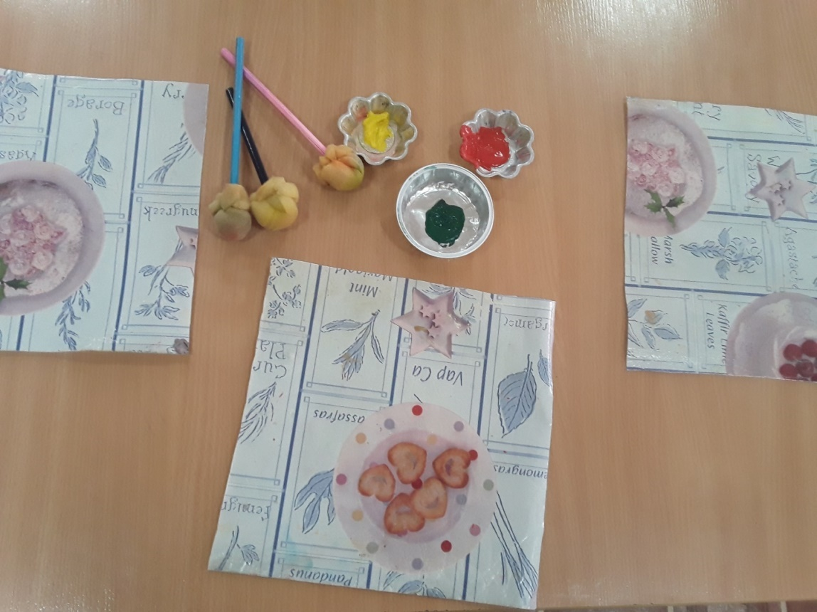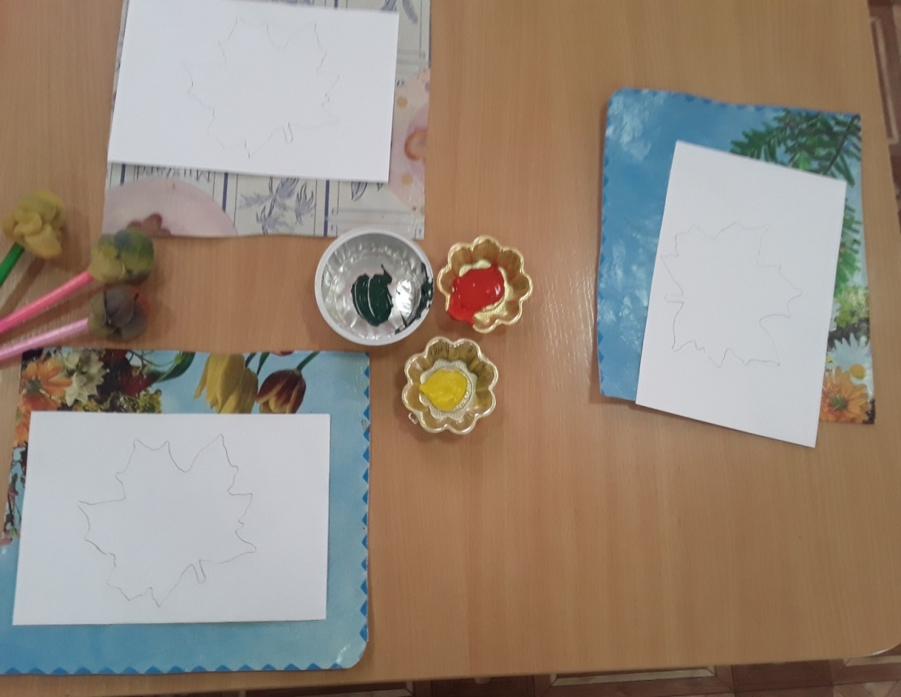

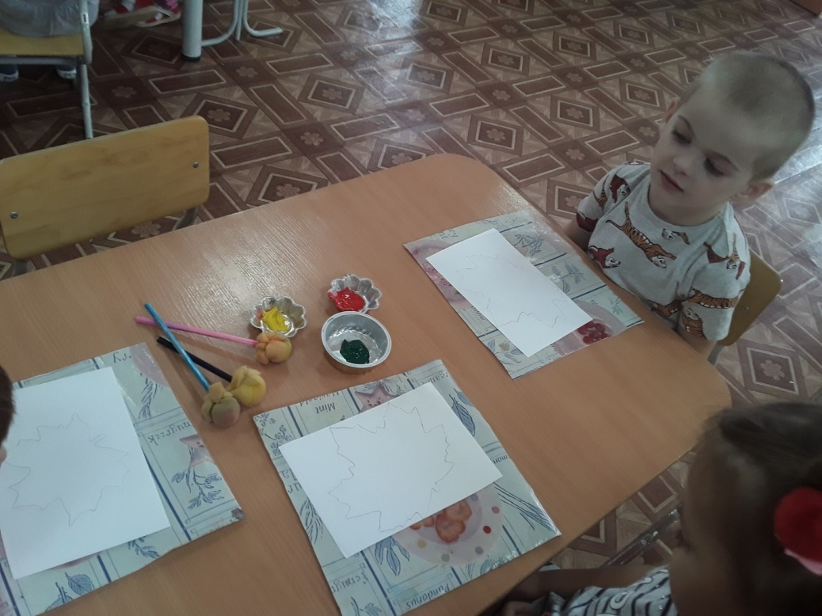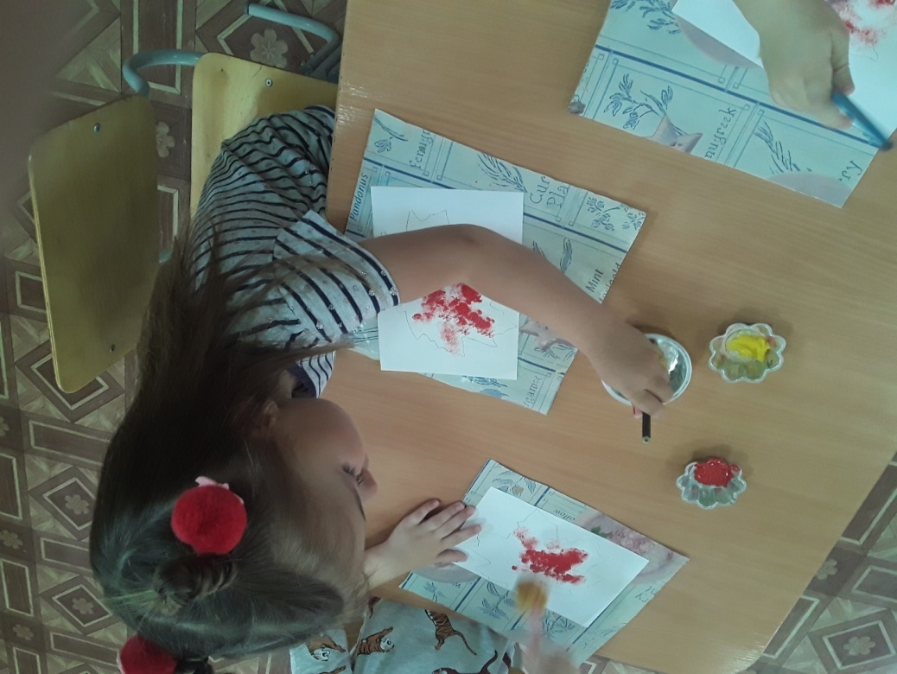
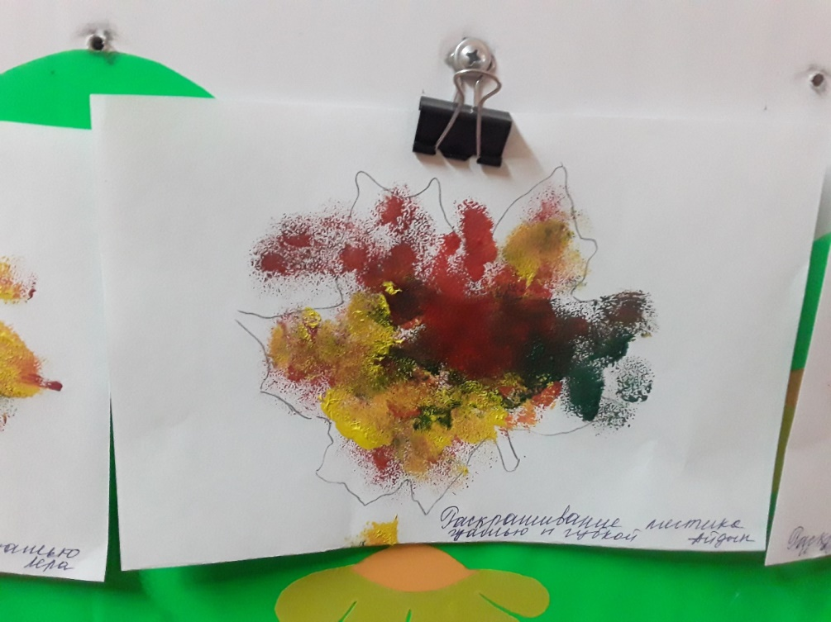
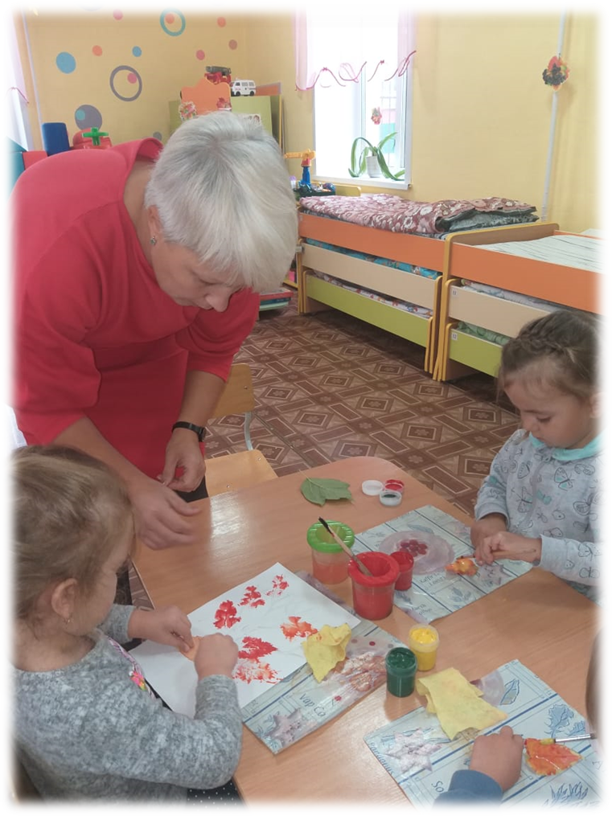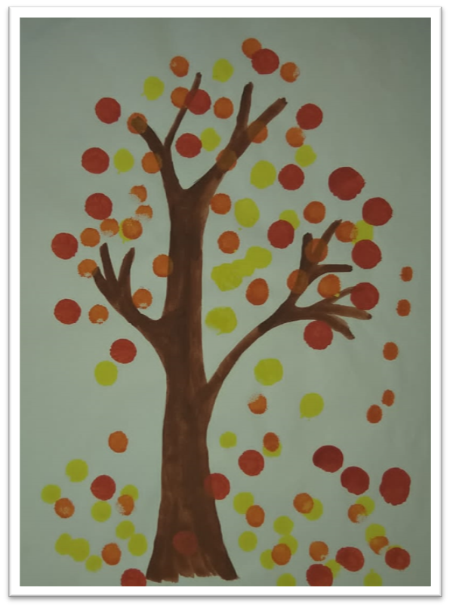

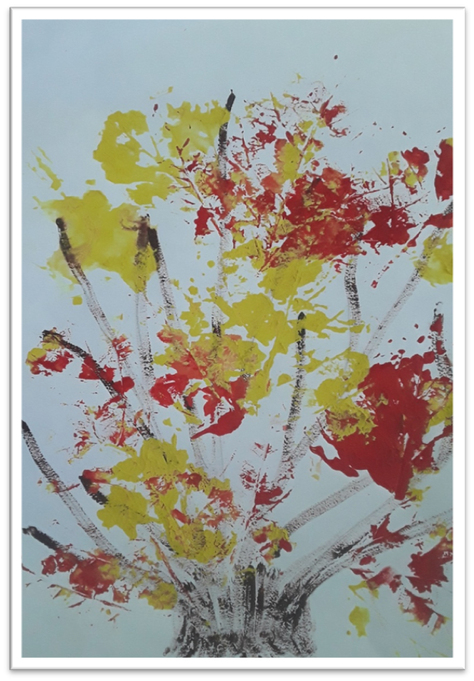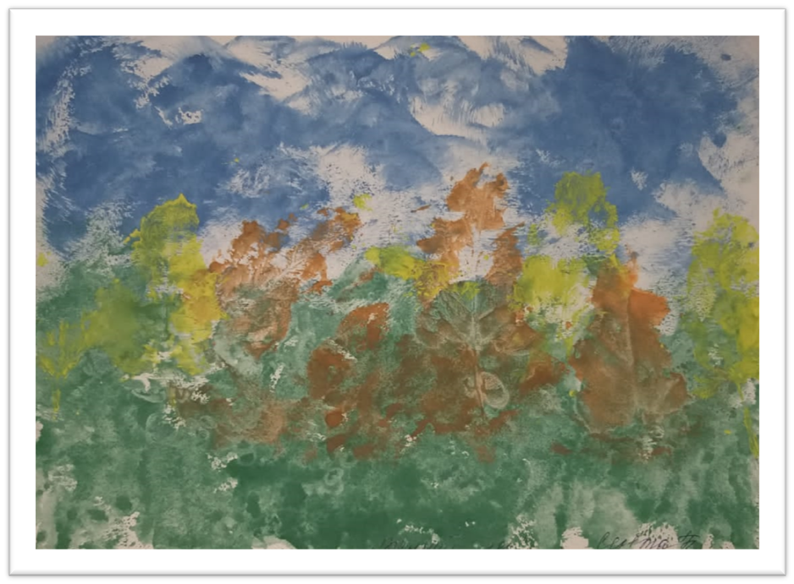

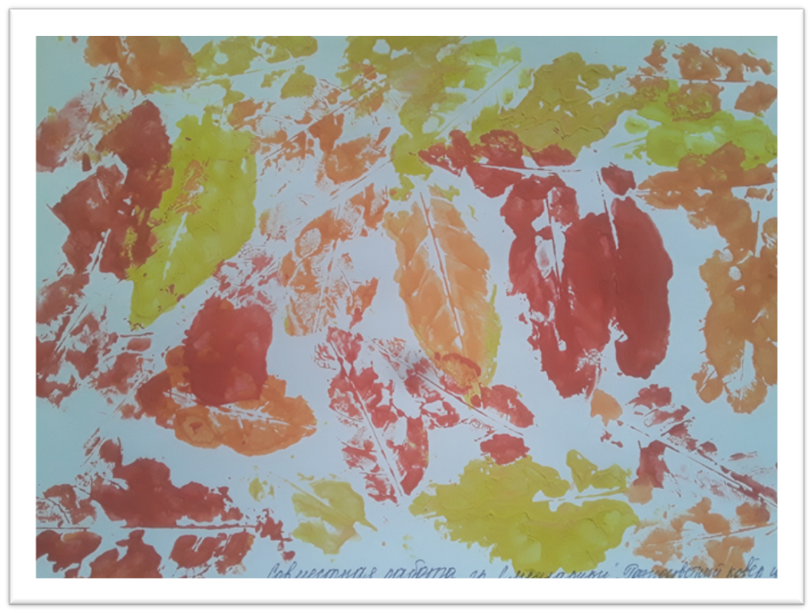

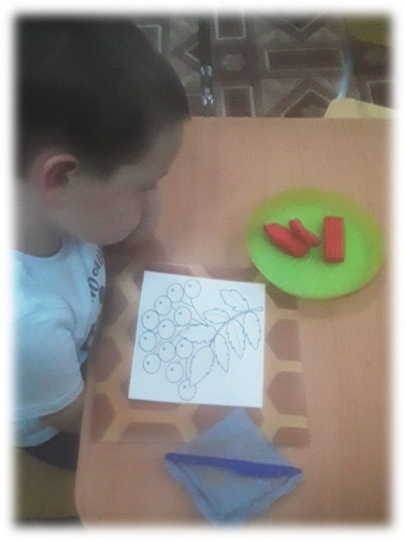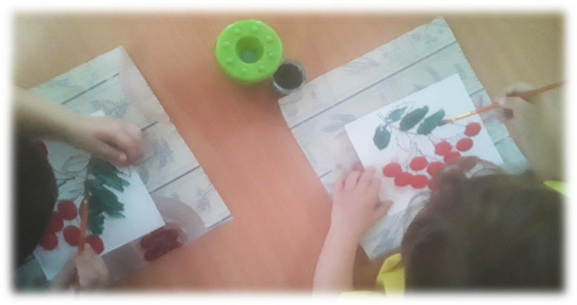
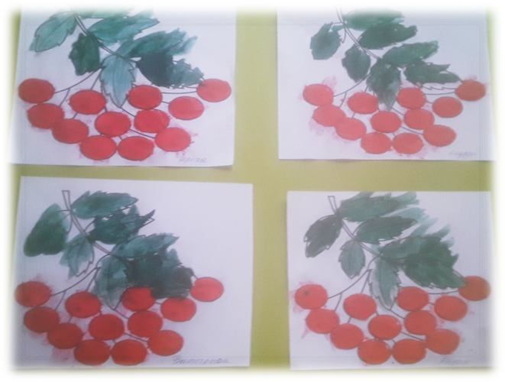

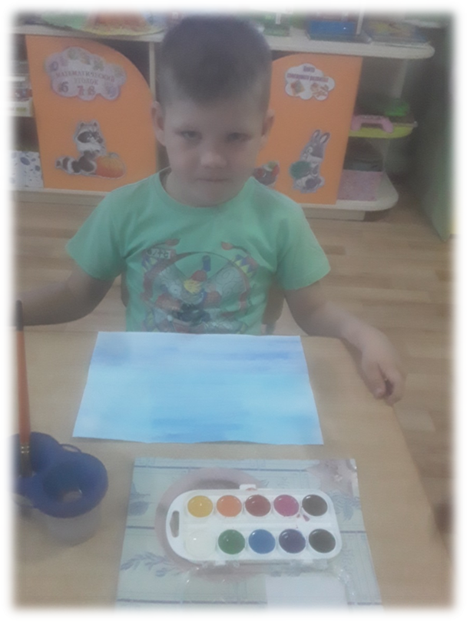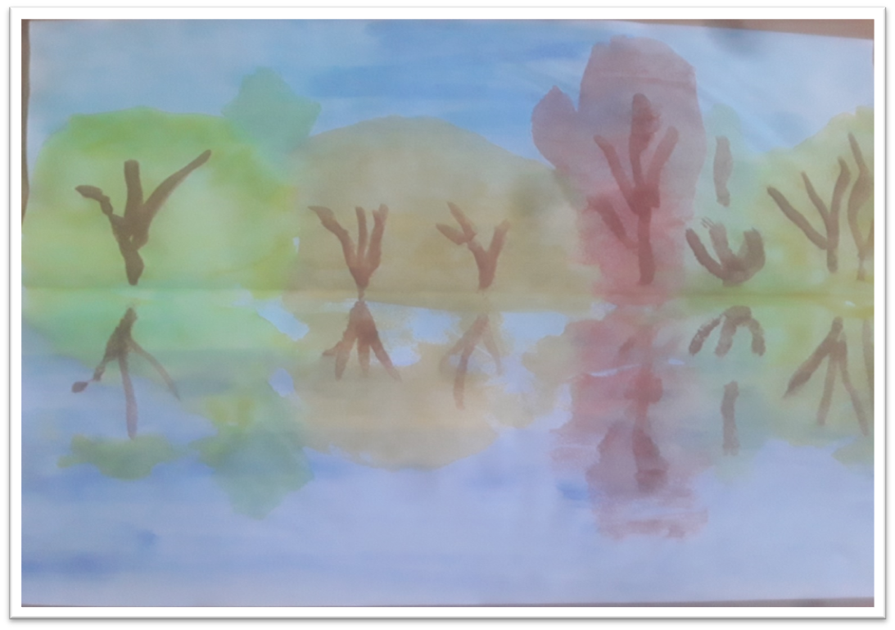

Краткосрочный проект «Пасха» в нетрадиционной технике рисования.

Вид проекта: подгрупповой.
Продолжительность проекта: апрель (4 недели).
Актуальность: народная культура является действенным средством познавательного, нравственного и эстетического развития детей. Русский народ не должен терять своего нравственного авторитета. Пасха – самый радостный и большой праздник христиан. Празднование Пасхи стало уже традицией. Но дети недостаточно имеют представления об этом празднике, о росписи пасхальных яиц. Я решила познакомить детей с народным праздником Пасха.
Цель проекта: расширение знаний дошкольников о традиции празднования православного праздника Пасха.
Задачи:
- познакомить детей с традициями празднования Пасхи;
- развивать коммуникативные и информационные компетенции: сотрудничать в группе при подготовке общего дела, уметь действовать сообща;
- показать возможность творческой деятельности на практике;
- воспитывать интерес к народному искусству.
Предполагаемый результат: пробужден интерес к истории и культуре своей Родины; дети знакомы с традициями и обрядовыми праздниками, с русскими народными играми.
Продукт проектной деятельности: выставка поделок, рисунков.
Основные этапы реализации проекта:
Подготовительный: подбор методической, художественной литературы, иллюстративного материала по теме проекта, составление плана работы.
Основной: беседа «Праздник Пасхи – светлый праздник»; роспись пасхального яйца, роспись тарелочки и кружки к светлому празднику Пасха, рисование цыпленка в нетрадиционной технике рисования.
Деятельность воспитателя:
  - игры – забавы «Поиск яиц с завязанными глазами», «Найди яйцо»;
  - беседа «Праздник Пасхи – светлый праздник»;
  - роспись яйца;
  - рисование в нетрадиционной технике: «Цыпленок», «Тарелка», «Кружка»;
  - проведение сюжетно-ролевой игры «Семья» (в чистый четверг готовим дом к празднику Пасхи);
  - чтение библейской легенды «Почему красят яйца на Пасху?»;
  - консультация «Пасхальные традиции и их значение для семьи».
Деятельность детей:
- рассматривание иллюстраций о Пасхе;
- самостоятельная изобразительная деятельность (рисование в нетрадиционной технике).
Заключительный этап:
- оформление выставки «Пасхальные творения»;
- подведение итогов проектной деятельности.

Конспект НОД «Пасхальное яйцо»

Возрастная группа: подготовительная группа (6-7 лет).
Форма работы: подгрупповая.
Цель: создание условий, способствующих развитию творческих способностей детей.
Задачи:
- Побуждать использовать нетрадиционные техники рисования для развития детского творчества;
- Развивать фантазию, внимание;
- Развивать мелкую моторику рук, память, речь, воображение;
- Воспитывать уважительное отношение к культуре русского народа;
- Воспитывать аккуратность при выполнении работы, умение ее старательно выполнять.
Материалы для работы: кисточка, гуашь, плакаты с элементами (цветочки, прямые, волнистые линии, растительные мотивы), клей, шпажка длинная, салфетка, клеенка, стаканчик.
Ход НОД:
Вводный
В. Скоро у нас будет праздник, которому уже более 2000 лет. Этот праздник Пасха. Сегодня мы будем расписывать с вами яйцо к празднику. Этот подарок мы дарим друг другу, родным и близким в этот праздник.
Основной
Для этого нам понадобится яйцо, мы возьмем гусиное, гуашь разных цветов, клей, кисточка, стаканчик с водой, шпажка длинная, салфетка и клеенка.
Сейчас я вам покажу как можно расписать яйцо (показывает иллюстрации).
Каждый задумает себе, что будет рисовать на яйце и какими цветами.
Но, перед началом работы, проведем пальчиковую гимнастику «Замок»
На дверях висит замок. (пальцы в замочек, слегка покачивать)
Кто его открыть бы смог? («замочком» вперед-назад)
Мы замочком повертели, (повертеть «замочком»)
Мы замочком покрутили (пальцы остаются сомкнуты, а ладошки трутся друг о друга)
Мы замочком постучали, (пальцы сомкнуты, а ладошки стучат друг о друга)
Постучали, и открыли! (показать ладошки)
Дети выполняют работу, расписывают яйца.
Заключительный
Какие красивые у вас получились расписные яйца. И у всех разные. Нет похожих, нет одинаковых. Давайте устроим выставку ваших работ.
Воспитатель задает вопросы: Какую технику мы сегодня использовали?
Дети наводят порядок на рабочем месте.

Конспект НОД по рисованию с использованием нетрадиционной техники
(рисование полиэтиленовым мешком, пальчиками) «Цыплята».

Возрастная группа: старшая группа (5-6 лет).
Форма работы: подгрупповая.
Цель: знакомство с новым способом рисования – печать полиэтиленовым мешком, позволяющий наиболее ярко и красочно показать фактурность внешнего вида изображаемого предмета (объема, пушистость).
Задачи:
- Учить детей рисовать нетрадиционным способом (полиэтиленовый мешочек).
- Развивать творческие способности, мелкую моторику рук.
- Воспитывать аккуратность, самостоятельность при рисовании полиэтиленовым мешочком, пальчиками.
Оборудование: гуашь желтого цвета, полиэтиленовый мешочек, альбомный лист с шаблоном цыпленка, клеенка, салфетка.
Ход работы
Вводный.
В.: Скоро светлый праздник Пасха, родители красят яйца к празднику, а кто появляется из яиц?
Ответы детей.
В.: дети, посмотрите, что нарисовано на листочке? (цыпленок).
Что у него есть? (голова, туловище, лапки, крылышки, глазки).
Какой цыпленок? (маленький, желтый, пушистый).
Какой формы голова и туловище у цыпленка? (круглая).
В.: а теперь, ребята, приступаем к рисованию. Все необходимое у нас с вами есть. Но, сначала выполним зарядку для пальчиков.
Пальчиковая гимнастика:
Раз, два, три, четыре, пять (соединяют пальцы обеих рук, образуя шар)
Будем мы цыплят считать (ритмично сжимают и разжимаю кулачки)
Раз – цыпленок на крыльце (загибают по одному пальчику на обеих руках, начиная с больших)
Два – еще сидит в яйце,
Три – цыпленок самый смелый,
А четыре – самый белый,
Пятый – маленький цыпленок (прижимают кулачки друг к другу)
Кушать захотел.
Основной:
В.: Ребята, а теперь берите стульчики и садитесь за столы.
В. на мольберте закрепляет листочек с изображением цыпленка и показывает детям как рисовать полиэтиленовым мешочком и пальчиками. Затем дети приступают к работе.
Заключительный:
Какие красивые у вас получились цыплята. И у всех разные. Нет похожих, нет одинаковых. Давайте устроим выставку ваших работ.
Воспитатель задает вопросы: Какую технику мы сегодня использовали?
Дети наводят порядок на рабочем месте.

Конспект НОД по рисованию с использованием нетрадиционной техники
(ватные палочки, пальчиками)
«Украсим тарелочку», «Украсим кружку».

Возрастная группа: младшие дошкольники (3-4 года).
Форма работы: подгрупповая.
Цель: развитие у детей творческих способностей и интереса к рисованию через нетрадиционную технику рисования (ватные палочки, пальчики).
Задачи:
- Учить детей рисовать нетрадиционным способом (ватные палочки, пальчики).
- Развивать творческие способности, мелкую моторику рук.
- Воспитывать аккуратность, самостоятельность при рисовании ватными палочками, пальчиками.
Оборудование: гуашь, ватные палочки, альбомный лист с шаблоном тарелочки и кружки, клеенка, салфетка, стаканчик, образцы украшенных тарелочек и кружек.
Ход работы
Вводный.
В.: Скоро светлый праздник Пасха. Куличи испечены, яйца покрашены. Дома сделана уборка и вы ждете гостей на чай. А чтобы попить чай, нам нужна красивая посуда. Сегодня мы будем украшать с вами кружку и тарелочку к празднику. Но необычным способом, а пальчиками и ватными палочками. Вы согласны?
Ответы детей.
В.: дети, посмотрите, что нарисовано на тарелочке?
Что нарисовано на кружке?
Ответы детей.
В.: а теперь, ребята, приступаем к рисованию. Все необходимое у нас с вами есть. Но, сначала выполним зарядку для пальчиков.
Пальчиковая гимнастика: «Улей».
Вот маленький улей,
Где пчелы спрятались,
Никто их не увидит.
Вот они показались из улья.
Одна, две, три, четыре, пять!
Ззззз!
(пальцы сжать в кулак, затем отгибать их по одному. На последнюю строчку резко поднять руки вверх с растопыренными пальчиками – пчелы улетели).
Основной:
В.: Ребята, а теперь берите стульчики и садитесь за столы.
В. на мольберте закрепляет шаблон тарелочки и кружки, и показывает детям как рисовать ватными палочками и пальчиками. Затем дети приступают к работе.
Заключительный:
Какие красивые у вас кружечки и тарелочки. И у всех разные. Нет похожих, нет одинаковых. Давайте устроим выставку ваших работ.

Мастер – класс по изготовлению пасхального яйца.
Скоро великий православный праздник «Пасха». В этот праздник бабушки, мамы готовят праздничный стол, красят яйца. Я вам также предлагаю покрасить яйцо к пасхе и украсить им стол, либо подарить близкому человеку.
Итак, приступаем.
- Возьмем куриное или гусиное яйцо.
- Убираем внутренности через отверстия, сделанные в начале и конце яйца: белок и желток.
- Обезжириваем и обеззараживаем в растворе уксуса яйцо.
- Приготовим все необходимое: гуашь, кисточки, лента декоративная, клей «Момент», ветошь, шпажка.
- Далее, красим яйцо гуашью, я выбрала темно-зеленый цвет.
- После того, как яйцо высохнет, одеваем яйцо на шпажку, закрепляем клеем.
- Потом украшаем яйцо декоративной лентой.
- Далее, заканчиваем украшение яйцо гуашью, я выбрала для украшения цветы.
- Спасибо за внимание!
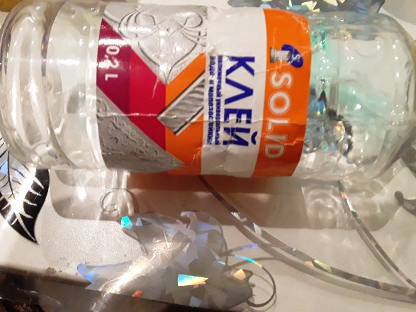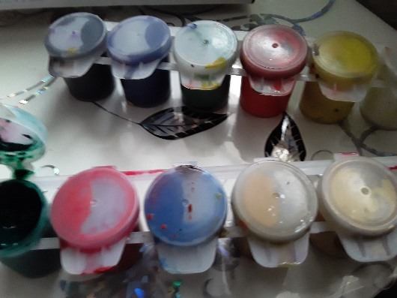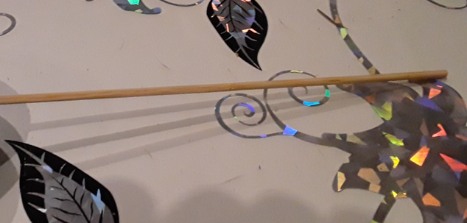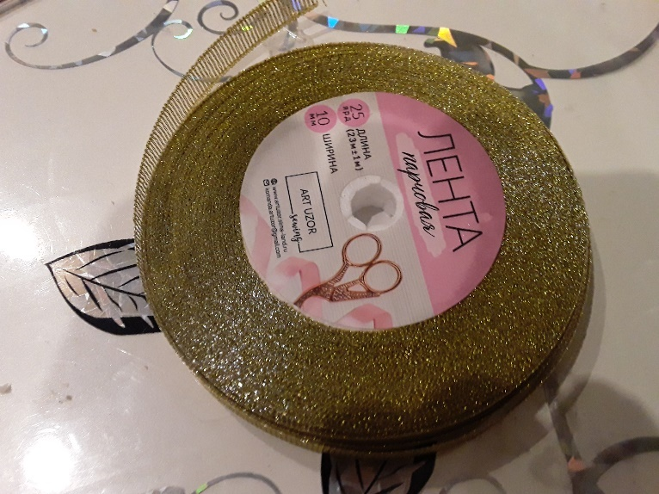
(инвентарь для украшения яйца)

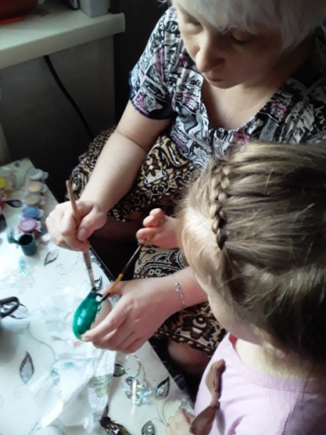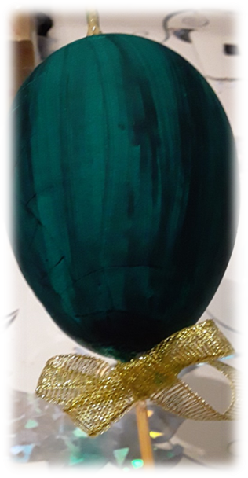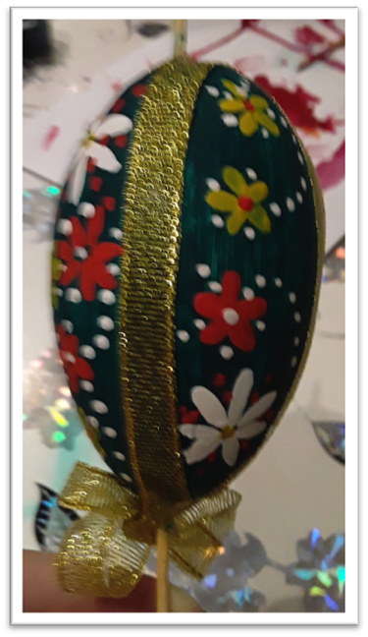

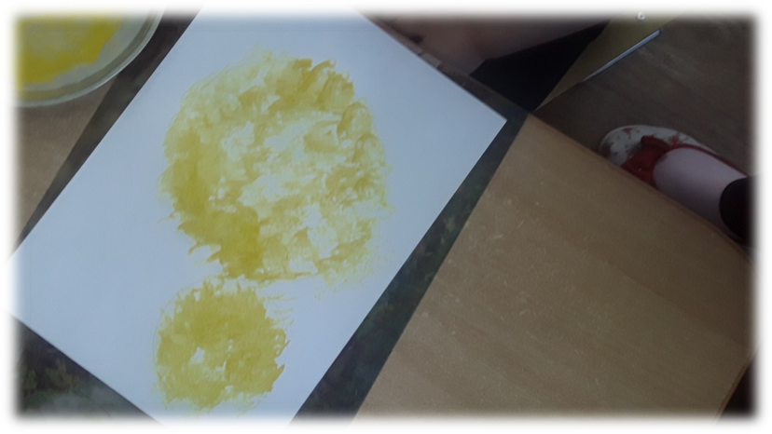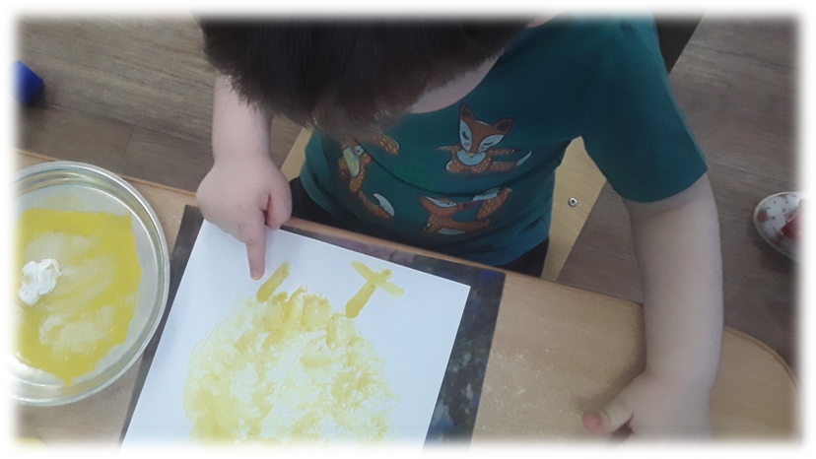
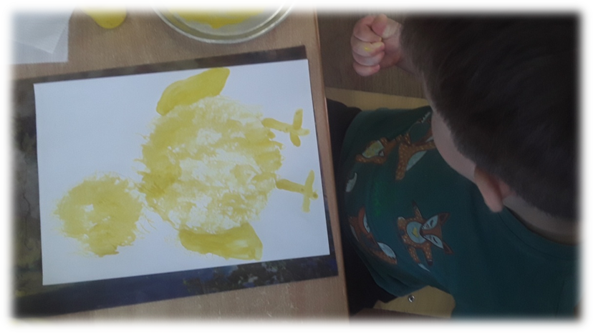

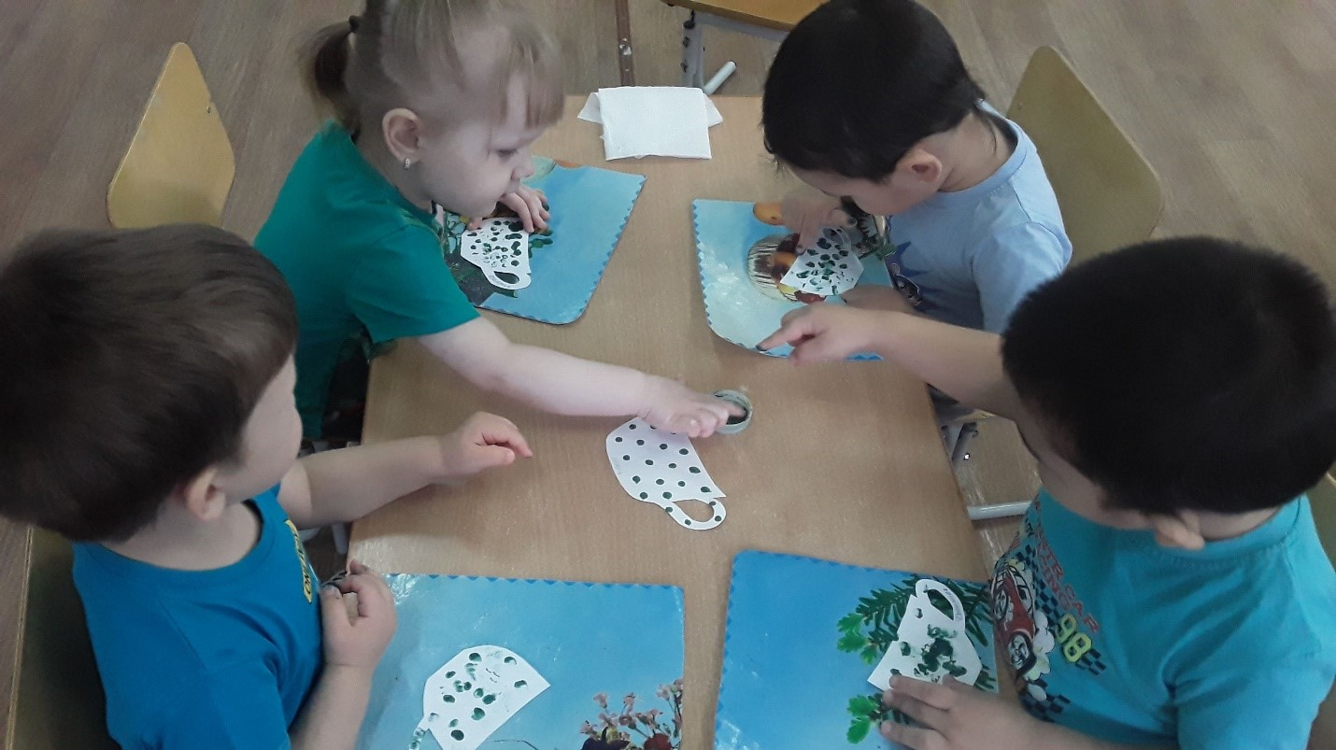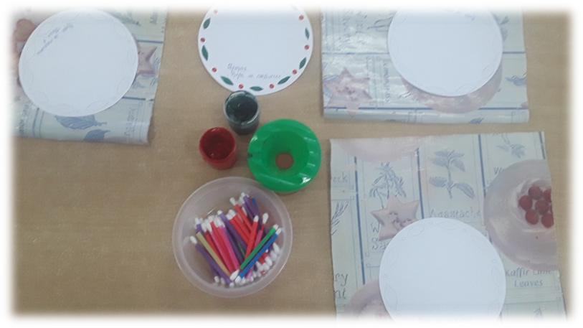

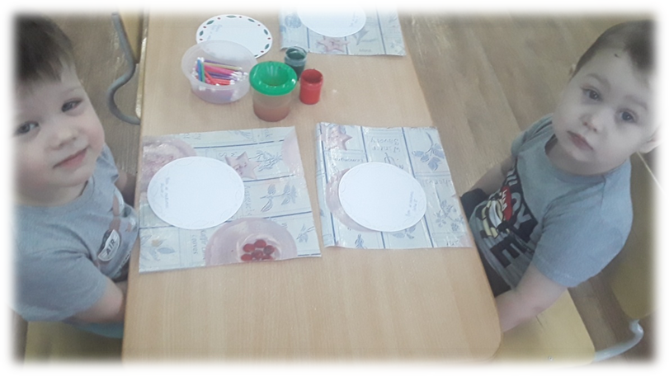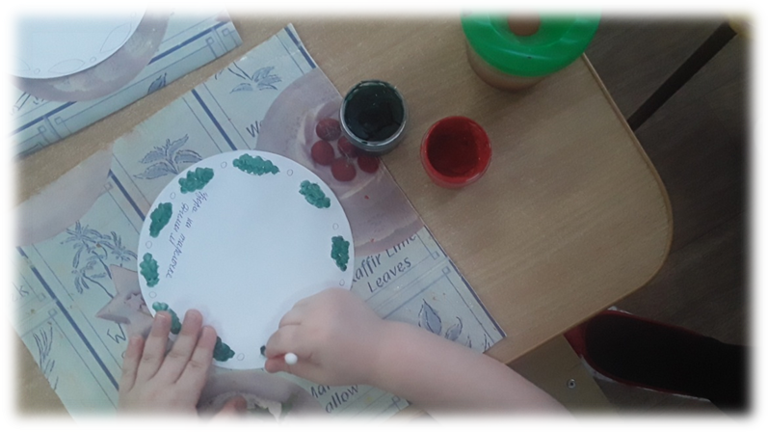

Проект сказки «Теремок» на деревянных лопатках в нетрадиционной технике рисования.

«Истоки способностей и дарования
детей на кончиках пальцев. От пальцев, образно говоря,
идут тончайшие ручейки, которые питают источник
творческой мысли. Чем больше уверенности и
изобретательности в движениях детской руки, тем тоньше
взаимодействие с орудием труда, тем сложнее движения необходимы для этого взаимодействия, тем глубже входит взаимодействие рук с природой, с общественным трудом в духовной жизнь ребенка. Другими словами, чем больше мастерства в детской руке, тем умнее ребенка».
В. А.Сухомлинский

Актуальность: в наше время мало внимания уделяется знакомству детей с различными видами декоративно-прикладного искусства и с народными традициями. Поэтому необходима практическая разработка условий, оптимизирующих процесс развития художественных способностей и творческого воображения у детей. Ознакомление с народным творчеством оказывает большое влияние на дошкольников: способствует формированию глубокого интереса к различным видам искусства, развивает детское творчество и формирует эстетический вкус, воспитывает чувство любви к родному краю.
Цель: подарить детям радость творчества, познакомить с историей народно-прикладного искусства, формировать творческую активность в процессе продуктивных видах деятельности.
Задачи:
Образовательные:
- Расширить и углубить представление детей о деревянных игрушках;
- Познакомить с историей возникновения народных промыслов;
- Учить рассматривать изделия, выделяя детали узора;
- Совершенствовать навыки работы с красками.
Воспитательные:
- Воспитывать эстетическое восприятие народных промыслов.
Развивающая:
- Развивать такие качества как усидчивость, внимание, аккуратность при работе с красками.
Материалы: гуашь, стаканчик, салфетка, кисточка, деревянные лопатки, клеенка.
Тип проекта: краткосрочный (2 недели – февраль)
Форма проекта: подгрупповая.
Возраст детей: 5-6 лет.
Планируемый результат: у детей, в результате проведенной работы, повысился интерес к народному творчеству. Дети с желанием занимаются рисованием в нетрадиционной технике на деревянных лопатках. Дети почувствовали себя частью русского народа, ощутили гордость за свою страну, богатую славными традициями.
Работа перед НОД:
- Беседа на тему «Народные промыслы»;
- Чтение и обсуждение русской народной сказки «Теремок»;
- Заучивание пословиц и поговорок о труде;
- Консультация для родителей «Народные промыслы России»;
- Организация и проигрывание спектакля на деревянных лопатках.
Ход НОД:
Вводная часть:
В.: здравствуйте, дети. Сегодня у нас занятие по рисованию на деревянных лопатках по мотивам сказки «Теремок». Рисовать мы будем гуашью.
Но сначала нанесем рисунок простым карандашом. Давайте вспомним русскую народную сказку «Теремок», ее героев и что с ними произошло
(ответы детей)
В.: для начала необходимо размяться.
Физкультминутка:
По солнышку, по солнышку
Дорожкой луговой
Иду по мягкой травушке
Я летнею порой (ходьба на месте, взмахи руками)
И любо мне, и весело,
Смотрю по сторонам,
Голубеньким и синеньким
Я радуюсь цветам. (повороты направо, налево)
Основная часть:
Дети выполняют работу на деревянных лопатках, аккуратно пользуясь гуашью, роспись выполняют на клеенках, протирая недостатки салфеткой. Работа проходит совместно и при помощи воспитателя.
Заключительный:
Какие красивые у вас получились герои сказки. И у всех разные. Давайте устроим выставку ваших работ.
Воспитатель задает вопрос в конце занятия:
- Все ли у вас получилось?
- Что вызвало затруднение в работе?
- Как дальше вы примените деревянные лопатки?

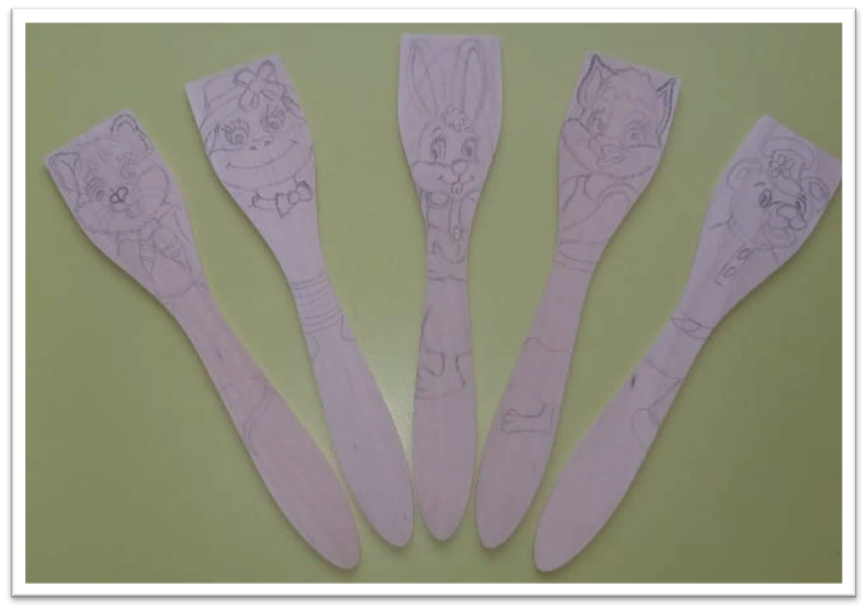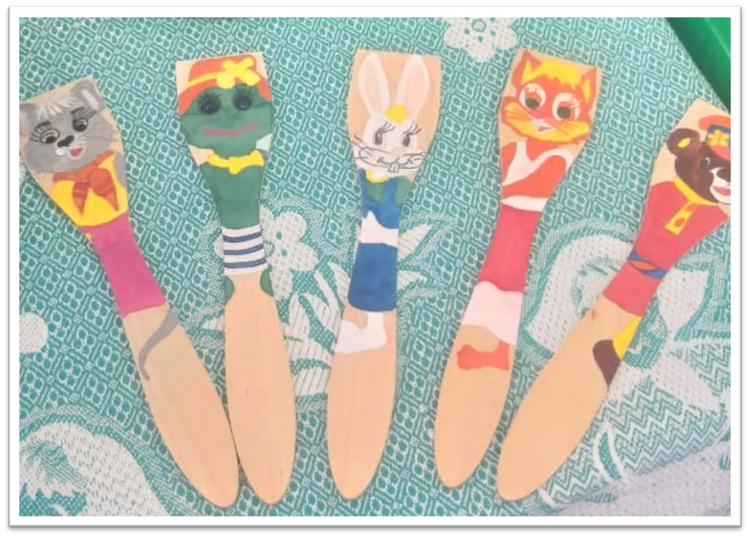

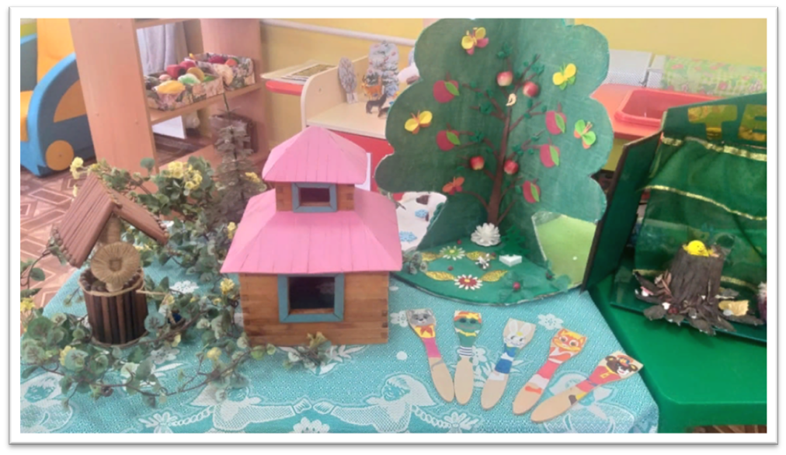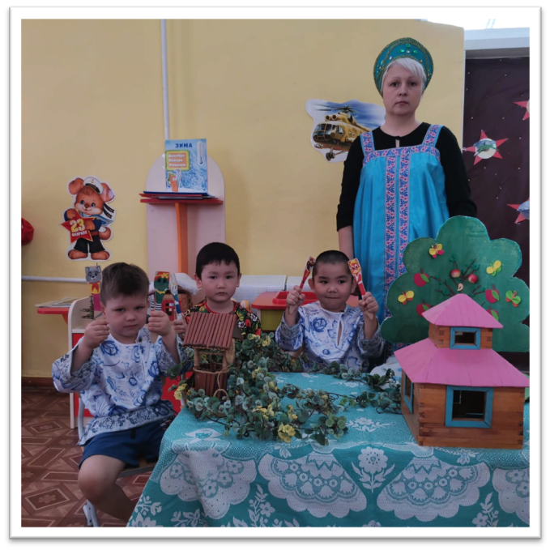

Проект по нетрадиционному рисованию «Зима»
Актуальность: актуальность темы определена следующими проблемами:
1. Социально-экономические преобразования в обществе диктуют необходимость формирования творчески активной личности, обладающей способностью эффективно и нестандартно решать новые жизненные задачи.
2. Развитие творческой личности в значительной степени определяет эффективность образовательной деятельности в ДОУ. Но вместе с тем анализ результатов диагностических исследований выявил ряд проблем в организации работы по развитию творческих способностей техниками нетрадиционного рисования в детском саду.
Проблемы: Сегодня есть выбор вариантов художественного дошкольного образования, и определяется он наличием вариативных, дополнительных, альтернативных, авторских программно-методических материалов. Наблюдения за работой детей с изобразительными материалам показали высокий интерес при рисовании нетрадиционными материалами. Однако, в работах детей — не было фантазии и творчества. Для решения задач художественного творчества в детском саду традиционно отдается приоритет регламентированным формам деятельности с детьми. Отсутствует система в работе по ознакомлению дошкольников с нетрадиционными техниками рисования. Отмечается высокий уровень педагогической безграмотности родителей по вопросам развития художественного творчества средствами нетрадиционных техник рисования.
Цель данного проекта: развитие художественного творчества и активизации творческого потенциала посредством использования нетрадиционных техник рисования.
Задачи проекта:
- Познакомить детей с различными нетрадиционными техниками изобразительной деятельности, многообразием художественных материалов и приёмами работы с ними.
- Создать условия для свободного экспериментирования с материалами, используемыми в нетрадиционных техниках рисования.
- Развивать мелкую моторику рук, речь, память, воображение, внимание, мышление.
- Закрепить с детьми знания о деревьях, зимующих птицах, жизни животных зимой, о зимних забавах.
- Воспитывать интерес к рисованию нетрадиционными техниками.
Участники реализации проекта: дети 5-7 лет.
Срок реализации: долгосрочный (ноябрь – декабрь).
Форма и методы реализации проекта:
• Индивидуальная работа с детьми;
• Выставки творческих работ в группе и в ДОУ;
• Консультации для родителей и педагогов;
• Публикация информации на сайте ДОУ;
• Оформление предметно-окружающей среды;
• Участие во всероссийских и муниципальных творческих конкурсах.
Этапы реализации проекта:
I. Подготовительный
Цель: самосовершенствование по данной теме.
1. Теоретический анализ состояния проблемы в научно-методической литературе, материалов передового педагогического опыта по нетрадиционным техникам рисования.
2. Создание предметно-развивающей среды.
3. Оценка собственных возможностей и ресурсов в решении проблемы.
II. Практический
Цель: реализация проекта в образовательную практику.
1. Разработка конспектов непосредственно образовательной и совместной деятельности по изобразительной деятельности.
2. Знакомство детей с основными направлениями изобразительного искусства; с произведениями, выполненными с использованием нетрадиционных техник изображения; практикуются и экспериментируют в этих техниках.
3. Участие в муниципальных, всероссийских и международных конкурсах детских рисунков.
4. Составление каталога «Нетрадиционные техники рисования».
III. Заключительный
Цель: анализ результатов по реализации проекта, определение дальнейших перспектив.
1. Получение, обработка, систематизация и апробация материалов проекта.
2. Обобщение опыта работы и размещение ее в интернете на сайте детского сада.
Работа с детьми:
- «Дерево зимой». Печать по трафарету, рисование губкой, пальчиками, ватными палочками.
- «Рисуем снег». Тонирование акварелью, рисование пальчиками.
- «Совы на ветках». Использование пластилинографии, рисование втулками бумажными, ватными палочками).
- «Снегири прилетели». Использование аппликации, трафарета, губки.
- «Зимнее небо». Тонирование акварелью, использование свечки.
- «Елочка – зеленая иголочка». Использование трафарета, губки и ладошек.
- «Зимний лес». Использование тонирования гуашью, применение полиэтиленового мешочка, губки, ватных палочек, трафарета.
Заключение: Проект «Зима» рассчитан на развитие творческих способностей детей среднего дошкольного возраста посредством экспериментирования с материалами, используемыми в нетрадиционных техниках рисования. Изобразительная деятельность является едва ли не самым интересным видом деятельности дошкольников. Она позволяет ребенку выразить в своих рисунках свое впечатление об окружающем его мире. Вместе с тем, изобразительная деятельность имеет неоценимое значение для всестороннего развития детей, раскрытия и обогащения его творческих способностей. Нетрадиционный подход к выполнению изображения дает толчок развитию детского интеллекта, подталкивает творческую активность ребенка, учит нестандартно мыслить. Важное условие развития ребенка — не только оригинальное задание, сама формулировка которого становится стимулом к творчеству. Детей очень привлекают такие нетрадиционные материалы. И чем разнообразнее художественные материалы, тем интереснее с ними работать. У детей появляется возможность использовать дополнительные средства. Возникают новые идеи, связанные с комбинациями разных материалов, ребенок начинает экспериментировать, творить. Поэтому ознакомление дошкольников с нетрадиционными техниками рисования позволяет не просто повысить интерес детей к изобразительной деятельности, но и способствует развитию творческих способностей.
Основная литература.
1. Аверьянова А. П. «Изобразительная деятельность в детском саду», - М., 2004г.
2. Александрова Т. Н. «Чудесная клякса», - М., 1998г.
3. Белкина В. Н., Васильева Н. Н., Елкина Н. В. Дошкольник: обучение и развитие. Воспитателям и родителям. – Ярославль: «Академия развития», «Академия К», 1998.
4. Галанов А. С., Корнилова С. Н., Куликова С. Л. Занятия с дошкольниками по изобразительному искусству, – М: ТЦ «Сфера», 2000.
5. Давыдова Г. Н. «Нетрадиционные техники рисования в детском саду», - М. 2007г.
6. Лыкова И. А. «Цветные ладошки», - М., 1996г.
7.Лыкова И. А. - «Методическое пособие для специалистов дошкольных образовательных учреждений», Карапуз-дидактика, ТЦ Сфера, 2009.

Конспект образовательной деятельности в подготовительной группе «Зимний лес».

Цель: познакомить детей с нетрадиционными способами рисования – трафарет, полиэтиленовый мешочек.
Задачи:
- Обобщить представления детей о зимних явлениях в природе;
- Учить передавать в рисунке особенности изображаемого предмета, используя нетрадиционную технику;
- С помощью нетрадиционной техники развивать у детей стойкий интерес к изобразительной деятельности;
- Развивать творческое воображение, фантазию;
- Воспитывать аккуратность, культуру труда и умение любоваться красотой зимних явлений.
Методы работы: беседа, описание, практический.
Оборудование: бумага А3, гуашь, кисточки, непроливайка, салфетки, клеенка, полиэтиленовый мешочек, трафарет, ватные палочки, губка.
Предварительная работа:
- беседа о зиме, зимнем лесе;
- рассматривание иллюстраций по теме «Зимний лес».
Ход НОД:
Организационный
В.: Зима замечательное время года. Все покрыто снегом – земля, деревья. Окутал снежок весь лес, каждое дерево, каждую веточку. Так красива зимняя природа. Все кругом мерцает, как в сказке.
Давайте сегодня мы с вами как настоящие художники изобразим зимний лес, но применим для этого не совсем обычный способ рисования, будем изображать зимний лес: губкой, полиэтиленовым мешочком, ватными палочками и трафаретом.
Прежде чем рисовать, мы с вами немного отдохнем.
Физ. минутка.
С неба падают снежинки,
Как на сказочной картинке.
Будем их ловить руками
И покажем дома маме (дети поднимают руки над головой и делают хватательные движения, словно ловят снежинки).
А вокруг лежат сугробы,
Снегом замело дороги (потягивание – руки в стороны).
Не завязнуть в поле чтобы,
Поднимаем выше ноги (ходьба на месте, колени высоко поднимаются).
Словно мягкий рыжий мячик (прыжки на месте).
Ну а мы идем, идем (ходьба на месте).
И к себе приходим в дом (дети садятся).
Основной
Ребята, сначала покроем гуашью лист, затем, пока не высохнет гуашь, нанесем на лист полиэтиленовый мешок и сделаем с помощью него морозные узоры, после этого с помощью трафарета и губки нарисуем елочки белой гуашью, с помощью трафарета и полиэтиленового мешочка, белой гуаши нарисуем снеговика, ватными палочками нарисуем снег и украсим елочки, а месяц и звезды изобразим с помощью трафарета и губки, желтой гуаши.
Далее, дети работают в подгруппе и каждый рисует на картине отдельный элемент.
Заключительный
Молодцы, ребята. У вас получилась замечательная картина. Мы словно попали в зимний лес.
Какое время года мы видим на этой картине?
Что мы изобразили на картине?
Какие материалы были использованы были в работе?

Конспект образовательной деятельности в старшей группе «Совы на ветке», «Снегири прилетели».

Цель: познакомить детей с нетрадиционными способами рисования – бумажные втулки, пластилин, аппликация.
Задачи:
- Обобщить представления детей о зимующих птицах;
- Учить передавать в рисунке особенности изображаемого предмета, используя нетрадиционную технику;
- С помощью нетрадиционной техники развивать у детей стойкий интерес к изобразительной деятельности;
- Развивать творческое воображение, фантазию;
- Воспитывать аккуратность, культуру труда и умение любоваться красотой зимних явлений.
Методы работы: беседа, описание, практический.
Оборудование: бумага А3, А4, гуашь, кисточки, непроливайка, салфетки, клеенка, пластилин, бумажные втулки, ватные палочки, губка, цветная бумага, клей.
Предварительная работа:
- беседа о зимующих птицах;
- рассматривание иллюстраций по теме «Птицы зимой».
Ход НОД:
Организационный
В.: Зима замечательное время года. Все покрыто снегом – земля, деревья. Окутал снежок весь лес, каждое дерево, каждую веточку. Все деревья сбросили листья и проснуться только весной. А птицы не все улетели на юг, какие-то из них остались с нами на всю зиму.
Давайте сегодня мы с вами как настоящие художники изобразим зимующих птиц, но применим для этого не совсем обычный способ рисования, будем изображать птиц: пластилином, с помощью аппликации, бумажными втулками, гуашью, трафаретом. Прежде чем рисовать, мы с вами немного отдохнем.
Физ. минутка.
мы растем все выше, выше
скоро станем выше крыши.
(дети поднимают руки вверх и машут ими, покачиваясь вправо-влево)
1-2 – потянись
(смыкают руки в «замок», выворачивают их наружу и потягиваются, слегка пригибаясь)
1- 2 – ручки вниз
(опускают руки вниз, встряхивают ими)
Основной
Ребята, сначала сделаем снегирей из цветной бумаги, затем приклеем на белый лист бумаги, после, с помощью трафарета, губки и гуаши изобразим снежинки.
А вот сов мы нарисуем бумажными втулками и гуашью, после этого с помощью пластилина изобразим глаза, клюв птицам, снег изобразим с помощью ватной палочки.
Далее, дети работают в подгруппе и каждый рисует на картине отдельный элемент.
Заключительный
Молодцы, ребята. У вас получилась замечательные птицы.
Кого мы изобразили на картине?
Какие материалы были использованы были в работе?

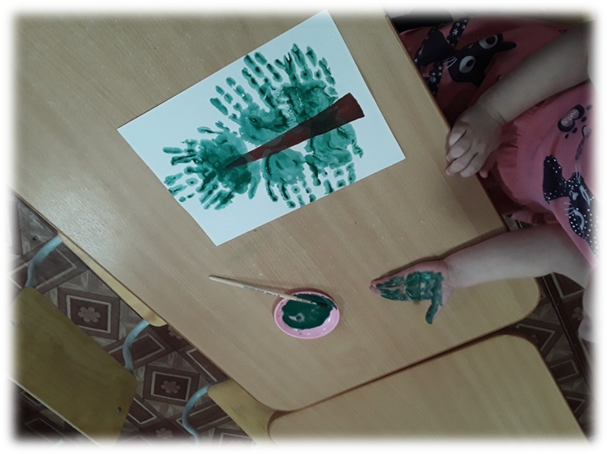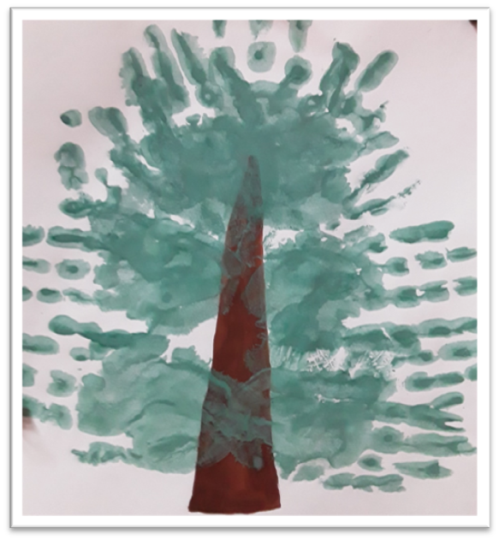

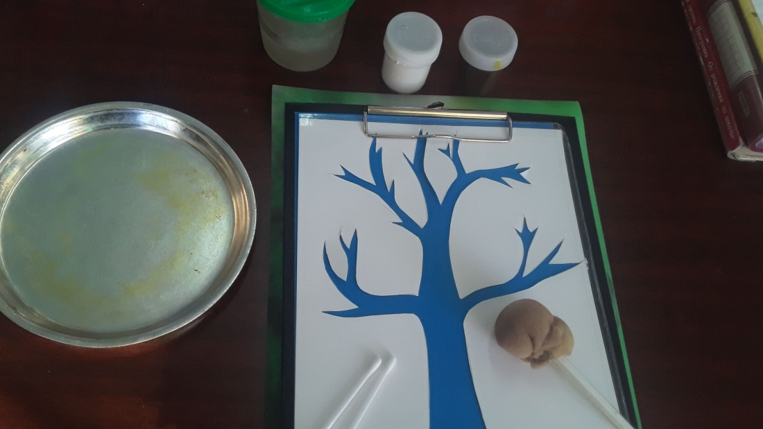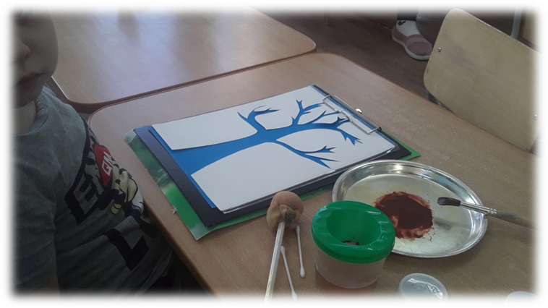
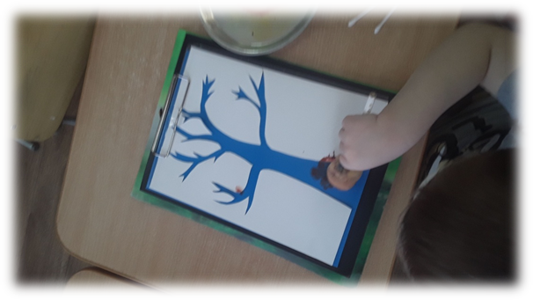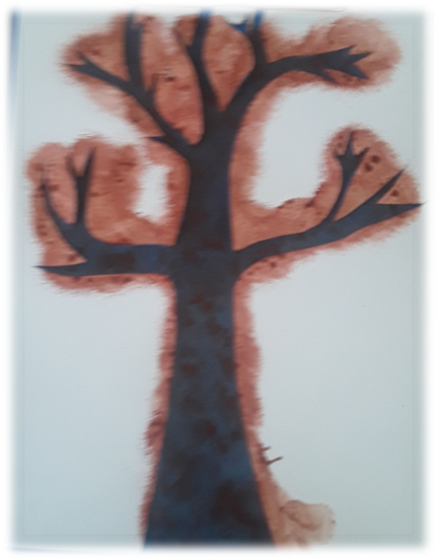

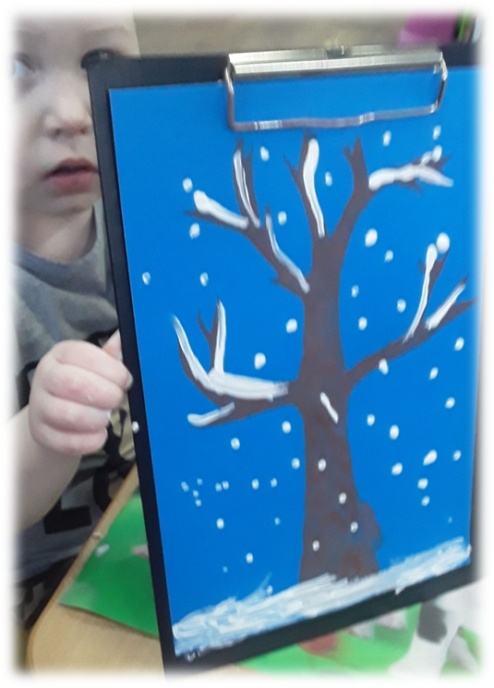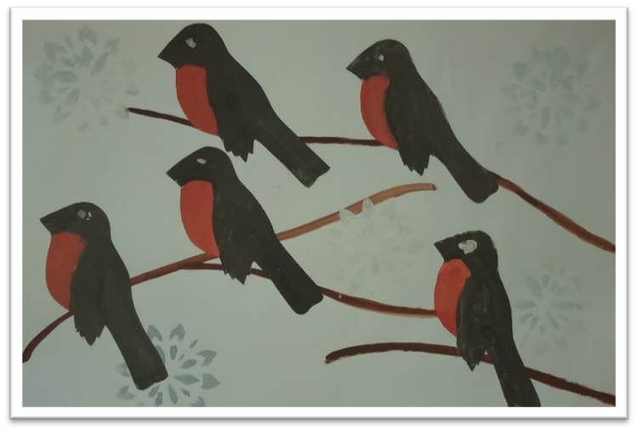

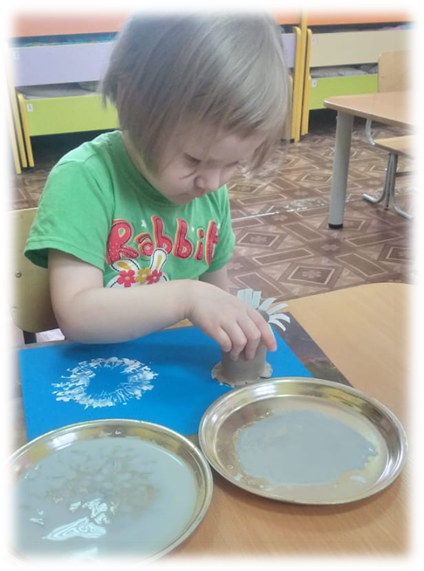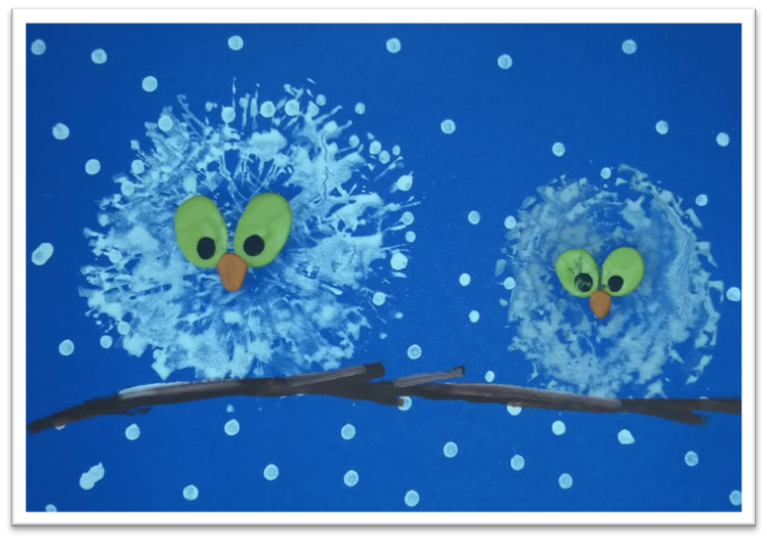

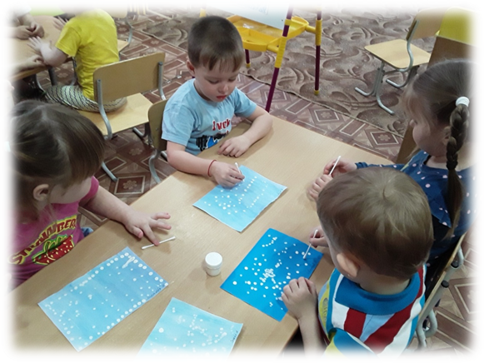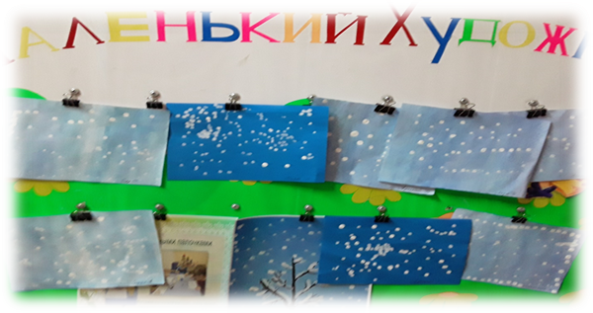

Проект «Мамин день»
(использование нетрадиционной техники рисования)

Сроки реализации: краткосрочный (март).
Тип проекта: творческий.
Участники проекта: дети подготовительной группы.
Актуальность проекта:
Подарок своими руками доставит радость и удовольствие маме не меньше, чем подарок, купленный за деньги.
И именно нетрадиционные техники рисования позволяют ребенку раскрепоститься, почувствовать себя свободным, увидеть и передать на бумаге то, что обычными способами и материалами сделать трудно.
У детей появляется ощущение новизны в творческом процессе, активизируется воображение.
На занятиях по нетрадиционному рисованию ребята получают новые знания и новые возможности и укрепляют в детях смелость к проявлению художественных талантов.
Применение неожиданных инструментов - ладошки, пальчики, ватные палочки, вилки, ватные диски, листочки с деревьев и другое - является для ребёнка экспериментированием, который даёт неожиданные результаты и безудержный полёт фантазии!
Значение альтернативных изоприёмов значимо для воспитания разносторонне развитой личности, как того требует ФГОС.
Творчество призвано доставлять детям радость. Пусть рисование в каждой нетрадиционной технике станет маленькой, но запоминающейся игрой.
Цель:
Развитие у дошкольников умения изображать цветы, делать праздничные открытки, используя нетрадиционные техники рисования.
Задачи:
Образовательные.
Учить детей изображать цветы, передавая форму и строение разных цветов и листьев, используя нетрадиционные техники: рисование вилкой, ватными палочками, ватными дисками, ладошкой, пальчиками, полиэтиленовым пакетом.
Предоставить возможность самостоятельно выбирать материал, цветовую гамму и способ передачи своих впечатлений.
Учить создавать свой неповторимый образ, поощрять и поддерживать творческие находки.
Учить испытывать радость, положительные эмоции, удовольствие от творческой работы и от результата своего труда.
Воспитательные.
Воспитывать эмоциональную отзывчивость, доставлять радость.
Воспитывать положительное отношение ребенка к сотрудничеству с взрослым, детьми, к собственной деятельности, ее результату.
Воспитывать бережное отношение к цветам, интерес к отражению в рисунках своих впечатлений и представлений о цветах.
Воспитывать аккуратность при рисовании.
Развивающие.
Развивать знания детей о цветах, их многообразии, о приметах, связанных с ними.
Развивать художественный вкус, фантазию, воображение и творческие способности детей.
Методы: практический, словесный, проблемные вопросы.
Ожидаемые результаты:
Дети будут самостоятельно создавать картинки, открытки для мамы с изображением цветов, используя нетрадиционные техники рисования.
Реализация проекта:
Рассматривание цветов (иллюстрации, открытки, презентации).
Беседы:
- «Какие бывают цветы»;
- «Какие цветы полезны для человека».
Чтение художественной литературы:
- Е. Благинина «Одуванчик»;
- А.К. Толстой «Колокольчики»;
- В. Катаев «Цветик-семицветик»;
- Е. Серова «Ландыш», «Гвоздика», «Незабудки»;
- М. Познананская «Одуванчик».
Игровая деятельность:
Подвижные игры:
- «Собери букет»;
- «Бабочка найди цветок».
Дидактические игры:
- «Собери цветок»;
- «Какого растения не стало?»;
- «Найди такой же цветок».
Пальчиковые игры:
- «Цветок».
Разучивание с детьми стихов, загадок, поговорок, примет о цветах.
Прослушивание музыкальных произведений: П. И. Чайковский «Вальс цветов» (из балета «Щелкунчик).
Практическая деятельность:
Рисование:
«Цветы в вазе» (рисование пластиковой вилкой);
«Букет для мамы» (рисование ватными палочками, листьями с деревьев);
«Одуванчик» (рисование полиэтиленовым мешочком);
«Цветик - семицветик» (рисование ватными дисками);
«Бусы для мамы» (рисование пальчиками);
«Открытка для мамы» (рисование ладошками).
Предполагаемые продукты проекта: открытки с цветами, изготовленные руками детей.

«Открытка для мамы» (рисование ладошками).

Материалы, инструменты, оборудование:
- краски гуашевые или пальчиковые (красного, желтого цветов),
- салфетки влажные,
- листы – заготовки,
- костюм весны для воспитателя,
- цветок тюльпан.
Ход НОД:
Звучит музыка П. И. Чайковского «Вальс цветов». В группе появляется воспитатель в костюме весны. В руках воспитателя – тюльпан. Ребята рассматривают костюм и тюльпан.
– Здравствуйте, ребята! Послушайте, пожалуйста, стихотворение Т. Лавровой «Тюльпан»:
Гордый вид и строгий стан –
Это солнечный тюльпан.
Он на клумбе поселился
И весною распустился
На любимый праздник мамин.
Как ковёр пестрит цветами
Клумба прямо под окном.
Принесу букет я в дом.
Ярко-красные тюльпаны
Очень любит моя мама.
Мама звонко рассмеётся,
Ярким солнцем улыбнётся.
– Какие признаки весны вы знаете? (День становится длиннее, ночи короче; снег тает, бегут ручьи; на деревьях распускаются листочки; солнышко светит ярче, становится теплее; появляются первые цветы.)
– Дети, какой праздник бывает весной? (Праздник мам).
– Ребята, посмотрите, у меня есть один тюльпан и я хочу. Чтобы вы тоже подарили своим мамам по тюльпану.
- Ребята, а давайте нашим мамам подарим тюльпан, но не будем его срывать с клумбы, а нарисуем его нашими ладошками? (Да)
- Для начала, давайте рассмотрим наш цветок: из чего он состоит, расскажем какой он. (Стебель, листья, лепестки, красивый, пахнет, красный).
- Молодцы!
Пальчиковая гимнастика: «Цветок».
Наши нежные цветки (Руки в вертикальном положении).
Распускают лепестки.(Развести пальцы рук).
Ветерок чуть дышит,(Ритмичные движения пальцев рук).
Лепестки колышет.
Наши нежные цветки
Закрывают лепестки.(Соединить пальцы вместе.)
Тихо засыпают, (Небольшие покачивания рук со сжатыми пальцами.)
Головой качают.
Рисование ладошками тюльпанов.
Воспитатель показывает технику отпечатывания ладошкой. Для этого детям надо опустить в гуашь всю ладошку и делать отпечаток. Вытереть влажной салфеткой руки. Дети вместе с воспитателем выполняют задание.
Заключительная часть.
Дети показывают свои творческие работы.
Воспитатель.
Дети, какие вы все молодцы! Посмотрите, какой красивый тюльпан у вас получился! Теперь его можно подарить маме.

«Цветы в вазе» (рисование вилкой).

Цель: Познакомить детей с новой техникой творческой деятельности – рисование вилкой.
Ход НОД:
Воспитатель. Ребята, сегодня у нас с вами творческое занятие. Мы будем рисовать цветы для бабушки.
Взгляните на свои столы. Всё ли у нас готово для творчества?
(Ответы детей).
Воспитатель.
- Да, гуашь есть, а кисточек нет. Не порядок. Сейчас исправим.
- Где у нас тут кисточки?
- А что, если мы попробуем рисовать вилками?
(Ответы детей).
Воспитатель.
- Хорошо.
- Только надо подготовить наши пальчики к необычному рисованию.
Пальчиковая разминка.
Чтоб красиво рисовать
Надо с пальцами играть
Вот - большой, вот этот - средний,
Безымянный и последний
Наш мизинчик-малышок.
У-у-у указательный забыли.
Мы рога козы покажем
И рога оленя даже,
Ушки зайки не забудем,
Пальчиком водить мы будем.
Воспитатель.
-Тогда давайте начнём наш эксперимент.
- Возьмите лист бумаги.
- Обмакните вилку в баночку с краской, точно так же, как обмакиваете кисточку.
- А теперь давайте приложим вилку к листу.
(Воспитатель проделывает данный этап работы на доске, затем дети на листах).
Воспитатель.
- Получается?
(Ответы детей).
Воспитатель.
- Промойте вилки в стаканчиках с водой и протрите салфеткой.
После занятия дети развешивают готовы работы на стенде «Наше творчество».

«Цветик – семицветик» (аппликация + рисование на ватных дисках).

Ход НОД:
Вос-ль:
-Здравствуйте, ребятки. Сегодня мы с вами будем делать « Цветик-семицветик», но сначала давайте вспомним эту сказку.
- Как звали девочку?
Дети: - Женя.
Вос-ль:
- Правильно.
- А зачем мама послала Женю в магазин?
Дети:
- За бубликами.
Вос-ль:
- Верно.
- Что Женя делала, пока шла из магазина домой?
Дети:
- Считала ворон.
Вос-ль:
- И что же случилось?
Дети:
- Бублики съела собака. Женя побежала за ней и заблудилась.
Вос-ль:
- Молодцы. Кого встретила Женя и кто ей помог?
Дети:
- Старушку, она показала Жене дорогу домой и подарила волшебный цветок.
Вос-ль:
- Сколько лепестков было у цветка и какого цвета?
Дети:
- Семь, красный, оранжевый, желтый, зеленый, голубой, синий и фиолетовый.
Вос-ль:
- Давайте вспомним волшебные слова.
Дети:
- Лети, лети лепесток
- Через запад на восток
- Через север, через юг
- Возвращайся, сделав круг
- Лишь коснешься ты земли
- Будь по моему вели.
Вос-ль:
- Умнички. И последний вопрос. Как Женя потратила лепестки, сколько лепестков она потратила на добрые дела?
Дети:
- Женя потратила лепестки на не нужные желания и только один, последний, голубой она потратила на доброе дело. Она помогла мальчику Пете.
Вос-ль:
- Молодцы.
- А теперь мы с вами сделаем свой « Цветик - семицветик».
- Возьмем картон на середине вверху приклеиваем ватный диск, затем по кругу, немного накладывая диск на диск, приклеиваем семь дисков, формируем круг. Затем в середину круга приклеиваем еще один ватный диск, у нас с вами получился цветочек.
- Теперь сделаем стебель, для этого возьмем ватный диск и по кругу отрежем полосочку. Приклеиваем наш стебелек к цветочку.
- Теперь разукрашиваем наш цветочек.
- Вот и получился у нас « Цветик- семицветик».
- Молодцы, ребята!

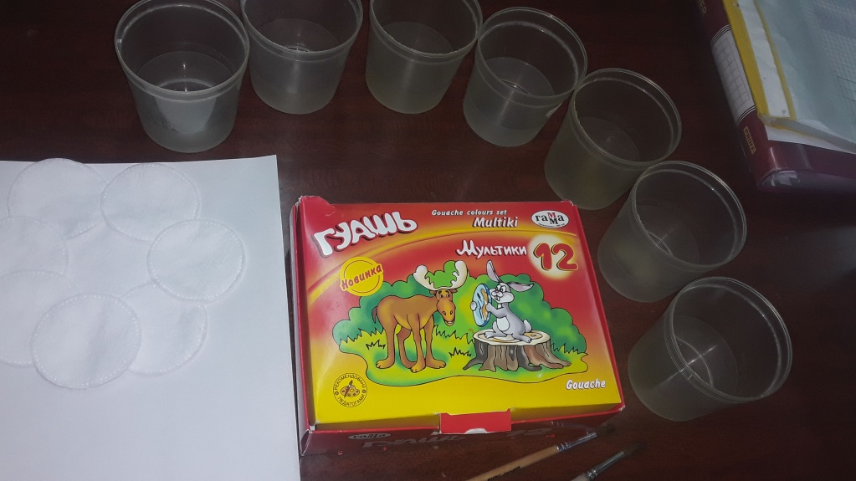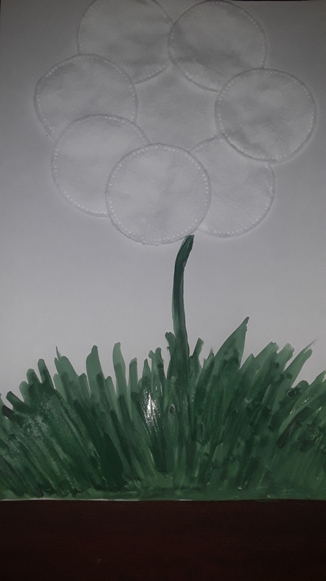

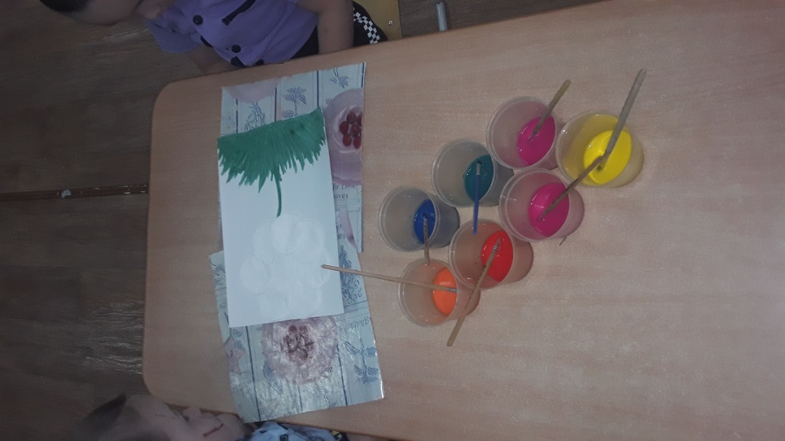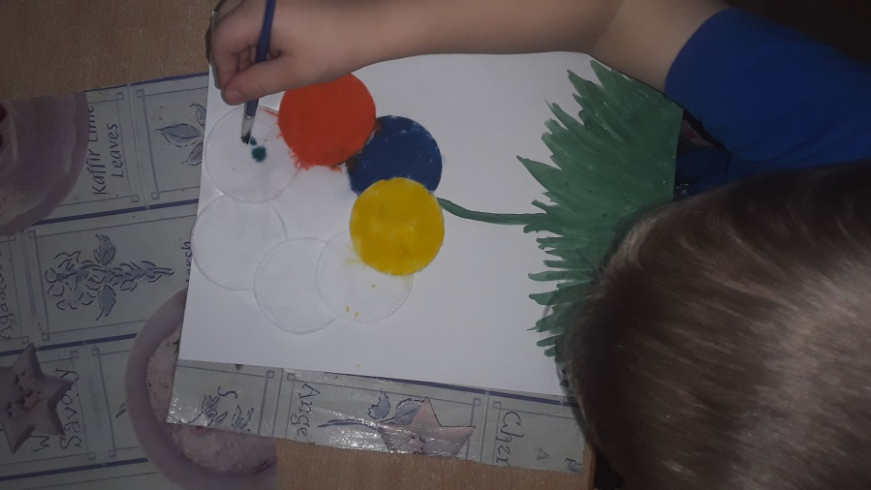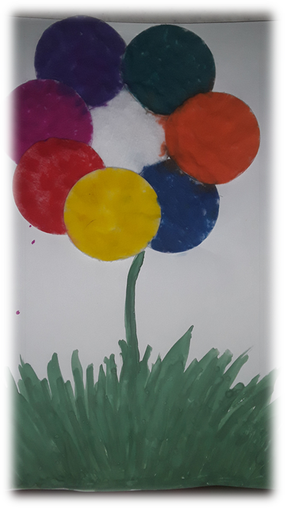

Конструкт по нетрадиционной технике рисования «Зоопарк» в старшей группе.
Цель: Создание изображения животного, птицы путём обведения ладони и дорисовывания деталей.
Задачи:
- Продолжать учить создавать задуманный образ путём обведения ладони и дорисовывания необходимых деталей;
- Развивать воображение детей, креативность;
- Формировать графические навыки, умение рисовать цветными карандашами;
- Развивать мелкую моторику рук;
- Воспитывать аккуратность и желание доводить начатое дело до конца.
Материалы: гуашь, листы бумаги, ватные палочки, кисточки.

Ход работы:
Воспитатель: Здравствуйте ребята. Скажите, а вы были в зоопарке?
Ответы детей.
Воспитатель: А кого вы видели в зоопарке? Кто вам понравился больше всех из обитателей?
Ответы детей.
Воспитатель: Вот какие разные у всех впечатления. Сегодня мы с вами будем рисовать животных , которые живут в зоопарке. Мы словно попадём в зоопарк! Но мы не просто будем рисовать, а будем фантазировать и помогут нам с вами в той работе нами с вами руки! Будем рисовать ладошками.
Воспитатель:
Слушайте внимательно загадку:
Вот так ноги! Вот так шея!
Не видали мы длиннее!
Словно вышка среди трав,
Возвышается… (Жираф)
Ответы детей.
Воспитатель: Правильно ребята, это жираф. Именно жирафа мы и будем с вами рисовать. Приступим. Берем широкую кисть, наносим с помощью нее гуашь на ладонь и делаем отпечаток ладонью на листе бумаги, затем берем кисточку или ватные палочки и дорисовываем детали нашему жирафу.
Перед тем, как начать рисовать следующего жителя нашего зоопарка. Предлагаю немного отдохнуть – встать на ноги и пошевелиться.
Физкультминутка «Мы шагаем в зоопарк»
Мы шагаем в зоопарк, Хотьба на месте
Побывать там каждый рад! Хлопаем в ладоши
Там жирафы и слоны, Хотьба на месте с поднятыми вверх руками
Обезьяны, тигры, львы. Приседание
Все мы весело играем Пружинка
И движенья выполняем. Поворот вокруг себя
Это — лев. Он царь зверей, Пружинка
В мире нет его сильней. Поворот вокруг себя
Он шагает очень важно, Хотьба на месте
Он красивый и отважный. Полочка с лёгкими приседаниями
А вот добрый, умный слон Руки вперёд взамке, повороты влево, вправо
Посылает всем поклон. Пружинка
Он кивает головой Поворот вокруг себя
И знакомится с тобой. Хлопаем в ладоши
Воспитатель: Ну, вот, вы немножко отдохнули, продолжим рисовать «Весёлый зоопарк».
Какие интересные и необычные жители зоопарка у нас получились!
Итоги занятия
Воспитатель: Ребята, вот мы и закончили рисовать. Кого же мы нарисовали?
Ответы детей.
Воспитатель: Скажите, а этих животных объединяет?
Ответы детей.
Воспитатель: Да, соглашусь, они все живут в зоопарке, их не встретишь зимой в нашем уральском лесу, ведь это жители жарких стран. Они совсем не любят холода, да и не знают, что это такое. Ребята, а какого жителя зоопарка Вам понравилось рисовать больше всего?
Ответы детей.
Воспитатель: Очень рада слышать, что вам понравилось рисовать! Значит встретимся снова!!! До новых встреч!

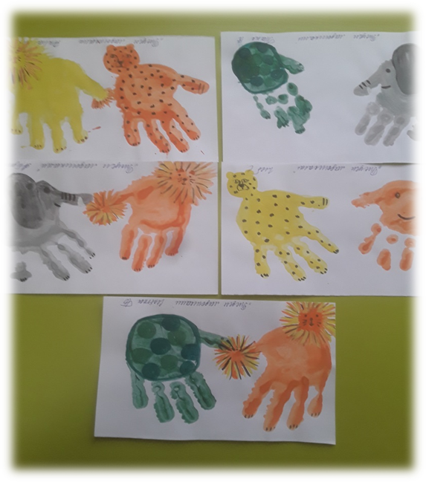

Конспект организованной образовательной деятельности по рисованию в нетрадиционной технике «Ниткография» в подготовительной группе.
Методика: рисование в технике «ниткография»
Тема: «Волшебные цветы».
Возрастная группа: подготовительная группа.
Цель: познакомить детей с новой техникой изображения- ниткография.
Задачи:
Воспитательные: воспитывать у детей аккуратность во время рисования, вызвать положительный отклик на результаты своего творчества.
Образовательные: создать условия для развития интереса к изобразительному творчеству, окружающему миру, закреплять представления детей об изобразительных техниках.
Развивающие: способствовать развитию речи, памяти, мышления, творческого воображения, художественно- эстетических навыков, глазомера, внимания, совершенствовать мелкую моторику пальцев рук и кистей.
Методы и приёмы: игровой, словесный, наглядный, практический, нетрадиционного рисования.
Материалы и оборудование к занятию: нитки ,альбомные листы формат А4 сложенные пополам, карандаш, акварельные краски или гуашь, кисточки, емкости с водой на каждый стол, влажные салфетки для рук.
Индивидуальная работа: наблюдать за работой, помогать в случае затруднений, давать советы.
Содержание организованной деятельности:
Дети вместе с воспитателем встают в круг. Воспитатель включает красивую музыку
- Здравствуйте, мои хорошие! Сегодня на улице пасмурно и сыро, а в нашей группе светло и весело! А весело от наших светлых улыбок, ведь каждая улыбка - это маленькое солнышко, от которой становится тепло и хорошо. Поэтому я предлагаю вам чаще улыбаться друг другу и дарить окружающим хорошее настроение!
Предлагаю поднять настроение друг другу ещё и приятными словами-комплементами.(проводится круг-приветствия)
- Отлично! Сегодня нас ждут волшебные дела, увлекательные игры и ещё много чего интересного. Я хочу, чтобы у вас всё получилось, и целый день было хорошее настроение!
- Загадка:
Чтобы шить и вышивать, это нужно в руки взять.
Разноцветные катушки у меня есть, у подружки.
Вышивали мы открытки, нам понадобились… (Нитки)
- Ребята, помните мы читали сказку «Путешествие принцессы ниточки». О чем в ней рассказывается? (Дети вспоминают сказку).
- Вы все здорово всё вспомнили. И даже то что ниточка научилась рисовать сама того не зная.
- Ребята, а вы любите рисовать? (Ответы детей)
Предлагаю вам пройти за столы и порисовать.
- Ой, ребята, а чем же мы будем рисовать? Посмотрите, ни карандашей у нас нет, ни кисточек. Как вы думаете? (Ответы детей).
- Молодцы, можно оказывается рисовать с помощью ниточек. И такая техника рисования называется «Ниткография».
- А для того, чтобы нам начать рисовать, нужно приготовить наши пальчики к работе. Давайте поиграем с ними.
Пальчиковая игра “Пять и пять”.
-Пять и пять пошли гулять,( Руки перед собой, ладошки широко раскрыты).
-Вместе весело играть, (Затем пальцы обеих ладоней сгибаются и разгибаются).
-Повернулись,( Вращение кистей рук).
-Улыбнулись, (^ Сложенные к большому пальцу пальцы обеих рук “растягиваются в улыбке”, показывая ее).
-В кулачек вот так свернулись. (Пальцы рук сжаты несильно в кулачки).
-Вот такие молодцы! (^ Стучат кулачок о кулачок).
(Упражнение повторить 2 раза)
- Молодцы!
А теперь возьмите карандаш в обе руки между ладонями, зажмите его и покатайте. Поднесите к правому уху (к левому уху).
- Что вы слышите?
- Какой звук издает карандаш? (Он шуршит)
- Правильно он шуршит. Потрите еще карандаш между ладонями и послушайте.
А теперь положите карандаш и потрогайте свои ладошки. Какими они стали? Приложите их к щекам, ко лбу. Что вы чувствуете? (Ладошки стали теплыми)
- Правильно! Вот теперь ваши руки и пальцы готовы к рисованию.
Сегодня я предлагаю вам необычный способ рисования , и рисовать мы будем необычные и очень красивые цветы Каллы.
Воспитатель показывает детям картинки цветов. Рассказывает и показывает поэтапность рисования.
- Берем ниточки, окрашиваем их в любой понравившейся цвет и укладываем на альбомный лист, так чтобы края нитки лежали на столе.
Затем накрываем ниточки второй половиной листа и вытягиваем.
Педагог обращает внимание детей на то, что выдернув концы нитий один раз, дети получают сразу два изображения отпечатков, так как листов бумаги было тоже два.
И вот какие прекрасные цветы у меня получились.
Дети выполняют самостоятельно.
- Ребята , оставьте свои работы раскрытыми что бы они немного подсохли. А мы с вами пока немного отдохнём.
Физкультминутка «Цветы»:
Наши алые цветки
Распускают лепестки. (Плавно раскрывают пальцы).
Ветерок чуть дышит,
Лепестки колышет. (Помахивают руками перед собой).
Наши алые цветки
Закрывают лепестки. ( Плотно закрывают пальцы).
Тихо засыпают ( Плавно опускают их на стол).
Головой качают.
(Упражнение повторить 2 раза)
Воспитатель: Ребята, пока мы отдыхали, наши нарисованные необычным способом цветы подсохли, ваши цветы совсем готовы и можно их подарить вашим мамам.
Сегодня мы нарисовали очень красивые цветы.
Я довольна вашей работой на занятии, вы хорошо потрудились.
А вам что больше всего понравилось?
Вы научите своих мам и пап рисовать при помощи ниточки?
Готовые работы развесить на стене, полюбоваться ими, отметить наиболее выразительные рисунки.
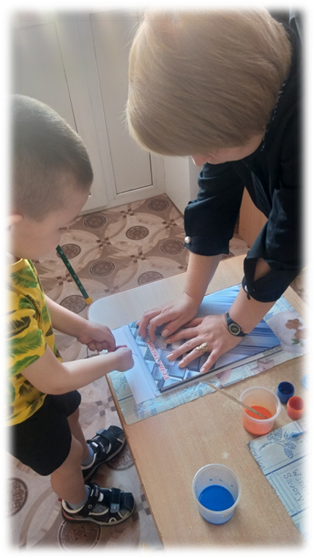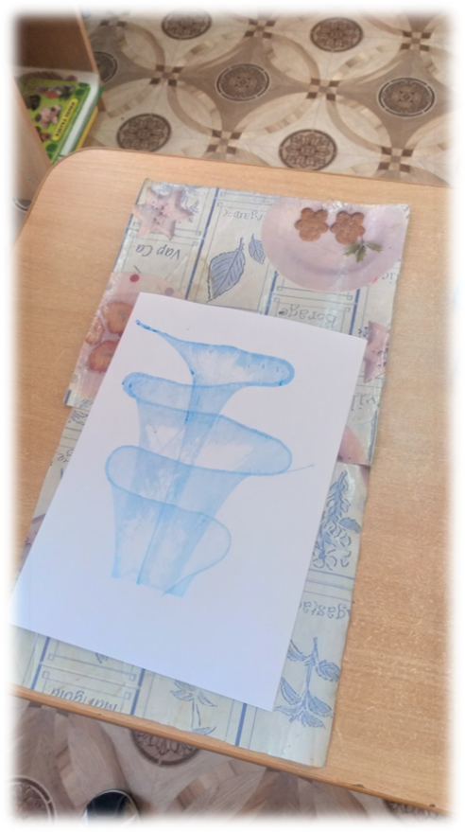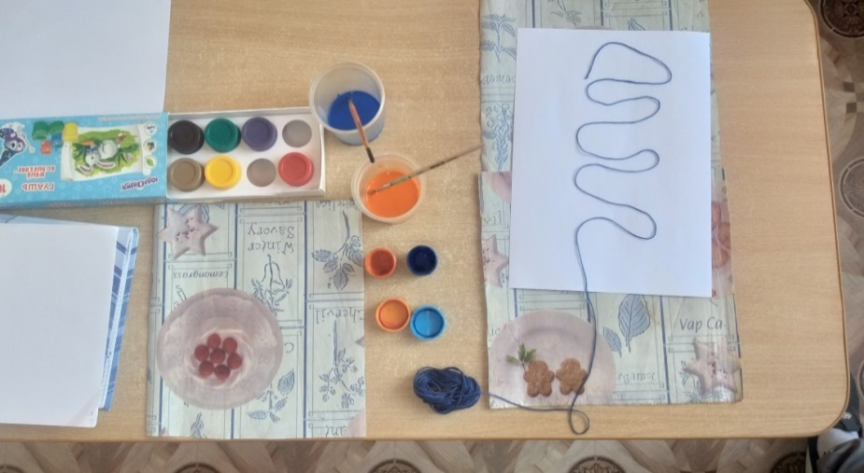
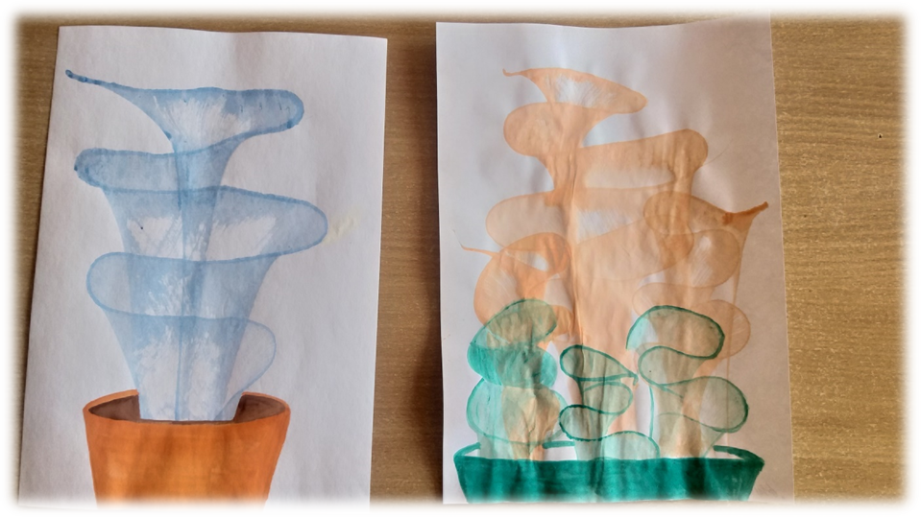

Конструкт в подготовительной группе по нетрадиционной технике рисования солью и клеем ПВА «Снежинки».

Цель: научить рисовать снежинки нетрадиционным способом.
Задачи:
1. Учить детей передавать в рисовании образ снежинки; рисовать предметы, состоящие из линий (вертикальных, горизонтальных и наклонных). Расширить представление детей о явлениях зимы, о снеге, о снежинках; помочь установить причинно-следственные связи между природными явлениями. Делать простейшие обобщения; обогащать словарный запас детей прилагательными.
2. Развивать интерес к нетрадиционному изображению на бумаге, навыки рисования, чувства цвета и мелкую моторику. Активность в разговоре с педагогом; умение услышать и понять заданный вопрос;
3. Воспитывать любовь к природе, аккуратность в работе.
Предварительная работа: Наблюдения за сезонными изменениями в природе зимой, беседы о характерных признаках зимы, чтение стихов о зиме, рассматривание иллюстраций.
Материал: листы бумаги на каждого ребенка, клей ПВА, соль, салфетки для рук.
Ход занятия:
Приветствие: «Здравствуйте» (становление эмоционального контакта).
Воспитатель: Я приглашаю вас на прогулку по зимнему лесу, хотите отправиться вместе со мной? Ну, что же, отправляемся!
(Звучит музыкальный фон)
Имитационное упражнение «Мы шагаем по сугробам» (эмоциональная разрядка)
Мы шагаем по сугробам,
Высоко поднимем ноги,
По сугробам крутолобым.
Поднимай повыше ногу.
Очень долго мы шагали,
Наши ноженьки устали.
Сейчас сядем, отдохнем,
И опять гулять пойдем.
Посмотрите, ребята, на какую зимнюю поляну мы вышли, какие сугробы вокруг. Снег искрится на солнышке. Как можно ещё сказать про снег, какой он? (Белый, холодный, пушистый, легкий). На что похож? (На мороженое, вату).
Воспитатель: Ребята, слышите, к нам в гости что-то летит, спускается с неба, словно танцует. Попробуйте, ребята, отгадать:
С неба опускаются
Белые красавицы,
Кружатся, летают,
А в руке растают.
Как вы думаете, что это? А почему вы так думаете? (Ответы детей)
Ребята, скажите, какая снежинка? (Ответы детей: белая, пушистая, легкая, блестящая, узорная, искристая, кристальная, красивая, холодная и т. д.)
Воспитатель: Правильно, это снежинки. И все разные, не похожие одна на другую.
Ребята, скажите, а кто-нибудь ловил снежинку себе на ладошку? Что с ней происходит? (Ответы детей: она тает.)
Ребята, чтобы рассмотреть снежинки внимательно, нужно поймать их на пальто или варежку. Ребята, давайте мы сейчас с вами поиграем немножко с нашими гостьями. (Воспитатель проводит дыхательную гимнастику «Снежинка».)
Дыхательное упражнение «Снежинка»:
Большая снежинка лежит на ладошке. Держат снежинку на ладошке.
На эту снежинку подуем немножко.
Подули тихонько снежинка лежит, Дуют потихоньку.
Подули сильнее – снежинка летит. Дуют сильно.
Воспитатель: Наши снежинки волшебные. А как вы думаете, почему они волшебные? (Ответы детей. Воспитатель подводит детей к выводу, что волшебство этих снежинок заключается в том, что они не растают.)
Воспитатель: К нам в гости заглянула Зимушка-зима. Почему она такая грустная? (Скоро наступит весна и снег растает). Давайте вместе с вами порадуем зиму и сделаем волшебные снежинки, которые не растают. Рисовать снежинки мы будем с помощью соли.
Пальчиковая игра – массаж «Мальчик – пальчик»
Пальчик-мальчик, где ты был,
Где ты с братцами ходил?
- С этим я в снегу валялся,
- С этим с горочки катался,
- С этим по лесу гулял,
- С этим я в снежки играл.
Все мы пальчики-друзья,
Где они – там и я!
Рисование: «Снежинки»
Воспитатель помогает, напоминает, чтобы дети заполняли рисунком все пространство листа.
Воспитатель: А сейчас, дети, мы с вами будем рисовать снежинки.
Рисовать мы с вами будем волшебные снежинки, чтобы они у нас не растаяли и радовали нас своей красотой.
Ребята, смотрите, на ваших листочках простым карандашом нужно нарисовать снежинку. Рисуют.
Как вы думаете, что не так в этих снежинках? (Ответы детей: они не белые и не пушистые.)
А сейчас мы превратим их с вашей помощью в белые, красивые и пушистые снежинки. (Воспитатель показывает, как наносить клей на нарисованные карандашом линии, а затем учит сыпать соль на клей.)
Через некоторое время нужно стряхнуть лишнюю соль в тарелочку. (Все дети видят, какая объемная снежинка получилась на картоне).
Ребята, смотрите, какие красивые снежинки у нас получились. (Дети вместе с воспитателем рассматривают готовые работы.)
Воспитатель: Посмотрите, какие замечательные рисунки у нас получились. Похожи на полянку, где мы были? И Зима наша улыбается, нам удалось её порадовать! Молодцы!
Рефлексия. Анализ занятия.
Воспитатель: Вам понравилась наша прогулка по зимнему лесу?
Чем она запомнилась?
Как можно сказать, какая прогулка получилась? (веселая, радостная, зимняя, удачная.).
Спасибо вам, ребята, за то, что вы составили мне компанию для прогулки по лесу.
А какое у вас сейчас настроение?
Давайте подарим наше хорошее настроение другим.

Конструкт занятия по нетрадиционному рисованию в средней группе «Зима кругом».

Цель: познакомить детей с нетрадиционной техникой рисования (рисование ватными палочками)
Задачи
Образовательные:
- Закреплять знания о времени года (зима);
- Поддерживать интерес к изобразительной деятельности;
Развивающие:
- Развивать у детей эстетическое видение природы в иллюстрациях, учить всматриваться в картины;
- Развивать связную речь, умение внимательно слушать текст;
- Развивать воображение;
Воспитательные:
1. Воспитывать доброжелательное отношение друг к другу, аккуратность при выполнении работ.
Материал: иллюстрации с изображением природы в зимнее время, мольберт, листы бумаги синего цвета формата А-4, гуашь белого цвета, ватные палочки на каждого воспитанника, салфетки.
Предварительная работа: Рассматривание альбома «Времена года», знакомство с природными изменениями, явлениями зимой во время прогулки

Ход ООД:
Дети вместе с воспитателем встают в круг.
1. Коммуникативная игра.
Мы сначала будем топать:
Топ-топ-топ, топ-топ-топ. (топают ногами)
А потом мы будем хлопать:
Хлоп-хлоп-хлоп, хлоп-хлоп-хлоп. (хлопают в ладоши)
А потом мы повернемся (поворот вокруг себя)
И друг другу улыбнемся. (друг другу улыбнуться).
Воспитатель;
- Какое время года?
-Почему Вы решили, что это зима?
-Чем примечательна зима?
Дети:
- Стало холодно, выпал снег, лужи превратились в лед.
А давайте с вами вспомним, что происходит зимой…
- Зимой на улице холодно или тепло? (Холодно)
- Конечно, на улице стало холодно.
- А я хочу загадать вам загадку о том, что бывает зимой
Белый, пушистый В воздухе кружится И на землю тихо Падает ложится! (Снег)
- Конечно, это снег! Он падает на землю со снежного облака, и на земле от этого появляются пушистые сугробы.
- Предлагаю Вам рассмотреть иллюстрации, что здесь изображено?
(На мольберте представлено несколько вариантов изображения природы в зимнее время и детские зимние забавы).
-Почему дети любят зиму?
- Какие зимние забавы изображены на картинке?
Дети дают ответы в свободной форме.
(Кататься на коньках, лыжах ,санках ,лепить снеговика )
Воспитатель:
- Скажите, а в какой цвет зима раскрасила все вокруг?
Дети:
- Все стало белого цвета.
Воспитатель:
- Да, у зимы любимый цвет – белый, все укрыто белыми пушистыми снежинками и земля, и дома, и деревья. Как вся природа и люди очарованы зимней красотой! Проходите за стол.
- А каким цветом будем рисовать снежок? (белым)
Сначала давайте подготовим к работе наши пальчики, разогреем их.
Пальчик-мальчик, где ты был,
Где ты с братцами ходил?
- С этим я в снегу валялся,
- С этим с горочки катался,
- С этим по лесу гулял,
- С этим я в снежки играл.
Все мы пальчики-друзья,
Где они – там и я!
Снежки мы нарисуем ватными палочками.
Выполнение работы.
Рефлексия.

Конспект занятия по рисованию картонными втулками
«Праздничный салют»
Цель: научить детей рисовать, используя нетрадиционную технику рисования, картонными втулками (метод «штампования») праздничный салют.
Задачи:
Образовательные:
Познакомить с новой техникой рисования втулками.
Развивающие:
Развивать у детей методом штамповки рисовать композицию, ритмично располагая в определённых местах огни салюта, используя разные цвета красок.
Воспитательные:
Воспитывать патриотические чувства, уважать и любить свою Родину
Методы и приёмы:
Рассматривание иллюстраций с изображением праздничного салюта, беседа, чтение стихотворений, демонстрация приёмов рисования салюта.
Предварительная работа:
Чтение стихов, беседы о Великой Отечественной войне, рассматривание иллюстраций о салюте, о празднике Победы.
Материалы и оборудование: бумага, картонные втулки надрезанные с одной стороны, емкость для разведения красок, гуашь основных цветов (красный, желтый, синий, зеленый, иллюстрации с изображением салюта.
Ход занятия:
Воспитатель:
- Ребята, вы любите праздники? / Ответы детей /
- Молодцы! Скоро наша страна будет отмечать праздник - День Великой Победы.
- Вы знаете такой праздник? / Ответы детей /
- В этот день проходят военные парады, люди поздравляют ветеранов, несут цветы к памятникам.
Это очень важный праздник для нашей страны. А вечером, в каждом городе, проходит праздничный салют!
- Вы знаете, что такое салют? /Ответы детей/
Воспитатель показывает иллюстрации с изображением салюта.
Что вы видите на картинках? / Ответы детей /
- Как вы думаете, на что похож салют? Послушайте внимательно стихотворение, там будет подсказка.
Прямо в небо пушки бьют.
Это - праздничный салют.
Бах, ба, бах! И бух, бу, бух!
Аж, захватывает дух.
В небе вспыхнула звезда.
Вот так чудо! Вот так да!
А вокруг неё цветы
Небывалой красоты.
(Лидия Курзаева)
- Похож салют на цветы? /Ответы детей/
- Посмотрите, какого цвета огни салюта? /Красные, желтые, зелёные, синие/
Воспитатель:
- Я предлагаю вам превратиться в художников и нарисовать наш красивый праздничный салют! Только рисовать мы сегодня будем необычным способом – хочу познакомить и научить вас рисовать картонными втулками. Посмотрите, как это нужно делать.
- Берём втулку стороной, которая похожа на цветочек. Обмакиваем её в краску, а затем ставим «штампики-цветочки» на ватмане. / Показ воспитателем/
- Ребята, красивый салют у меня получился? /Ответы детей /
-Я уверена, что у вас тоже получится.
Воспитатель:
- Перед тем, как вы начнёте рисовать, я предлагаю вам поиграть. Хотите? /Да/
Физминутка «Победа!»
Мы празднуем Победу! (шагают на месте)
Салют! Салют! Салют! (руки поднять вверх, пальцы сжимаем, разжимаем)
Кругом цветы весенние (руки на пояс, повороты туловища)
Цветут, цветут, цветут! (руки развести в стороны)
Все люди пляшут, празднуют (приседают с выставлением ног)
Поют, поют, поют!
Пусть в мире страны разные (вдох, круговое движение руками, изображая земной шар)
Живут, живут, живут!
- Молодцы! А теперь подходите к нашему столу и мы будем с вами рисовать салют.
Во время выполнения работы воспитатель контролирует её выполнение, подсказывает, уточняет.
- Ребята, что мы рисовали? /Ответы детей /
- Какого цвета салют получился? /Красный, желтый, синий, зелёный/
- Вам понравилось рисовать таким необычным способом? /Ответы детей/
- Мне очень понравилось, как мы рисовали! Посмотрите, какой разноцветный, яркий и красочный салют получился у нас. Вы все молодцы, постарались на славу!
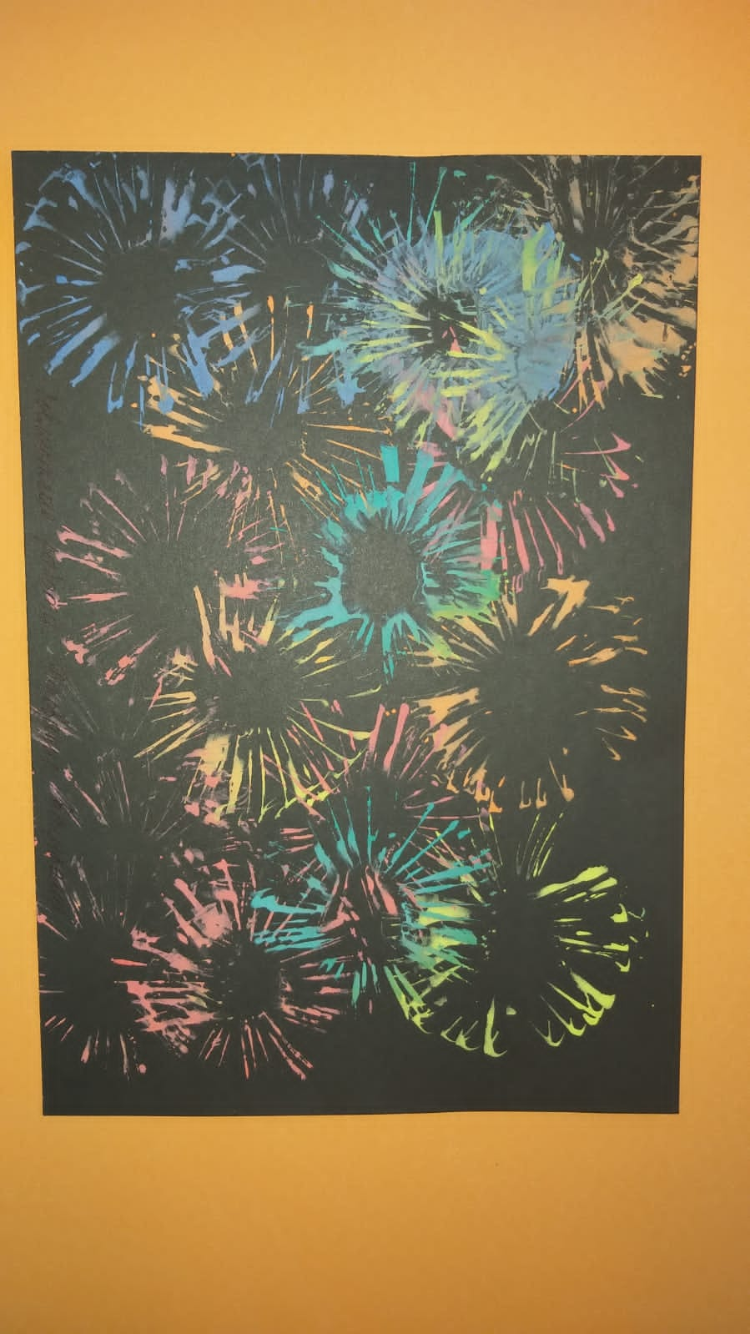

Конструкт в старшей группе
Нетрадиционная техника рисования втулками «Цветы на поляне».

Цель: знакомство детей с нетрадиционной техникой рисования втулками от бумаги.
Задачи:
Учить детей создавать рисунок с помощью бумажной втулки.
Развивать чувство композиции, внимание и усидчивость.
Пополнить словарный запас, таким словами как: стебель, листок, втулка.
Материалы: иллюстрация с изображением цветов.
Белые листы бумаги формата А4, пластиковые тарелочки, гуашь синего, желтого, красного и зеленого цвета, стаканчик для воды, картонные втулки от туалетной бумаги. Корзины и цветы разных цветов.
Ход занятия.
Воспитатель: Ребята посмотрите, какие разные бывают цветы. Сегодня мы будем с вами рисовать цветы для мам.
Посмотрите внимательно на свой стол, перед вами у каждого есть белый лист бумаги, мы превратим его в прекрасную картину.
Посмотрите внимательно, на столе у вас еще стоит краска, в тарелочках.
А самое главное, обратите внимание на втулку – это волшебная втулка . А почему втулка волшебная, мы сейчас узнаем.
Втулка имеет две разные стороны. Одна из них разрезана, как будто – это листики. Аккуратно возьмите втулку с той стороны, где она не разрезана, другую сторону, где она разрезана (листики) опускаем в краску, что бы все «листики» окрасились. После чего прикладываем к листу, чем лучше вы ее смочите, тем ярче у вас получится цветочек.
А теперь, прошу вас приступить к работе. (Воспитатель помогает детям, у кого появились трудности).
Ребята, вы все справились с заданием, молодцы.
Физминутка: «Мы писали, мы писали, наши пальчики устали.
Мы немножко отдохнем, и опять писать начнем»
Ребята, понравилось ли вам занятие? В другой раз, хотите попасть на такую полянку цветов?

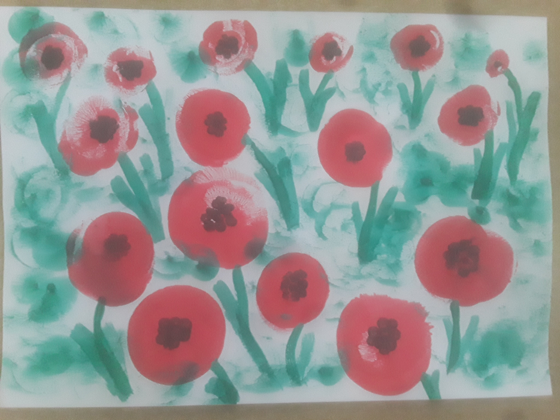

Конструкт занятия в средней группе в нетрадиционной технике рисования «Веселые осьминожки»

Цель: знакомить с новой техникой рисования ладонями; учить плотно прижимать всю ладонь к бумаге.
Материалы: лист ватмана тонированного в голубой цвет; DVD проигрыватель; мультфильм «Осьминожки»; разведенная гуашь желтого, красного, оранжевого цвета; влажные салфетки.
Техника: рисование ладонями
Ход занятия
Дети смотрят фрагмент из мультфильма «Осьминожки».
Песенка осьминожков
Палка, палка, огуречик,
Вот и вышел человечек,
Вот и вышел, вот и вышел человечек!
А теперь добавим ножек -
Получился осьминожек,
Получился, получился осьминожек!
А теперь добавим ножек -
Получился осьминожек,
Получился, получился осьминожек!
-Понравилась вам песенка, она очень веселая?(да)
-Поют эту песенку морские жители и зовут их «осьминожки». И мы с вами очень похожи на этих осьминожек. Мы такие же веселые и умеем рисовать. А чем мы с вами уже умеем рисовать? (пальчиками)
-Сегодня мы с вами научимся рисовать еще одним способом- ладошками. И нарисуем мы веселых осьминожек.
-Что есть у осьминожки?- туловище и много ножек. Туловищем будут наши ладошки, а ножками- наши пальчики.
Сейчас мы подготовим наши ладошки и начнем рисовать.
Пальчиковая игра «Осьминоги»
Осьминоги, осьминожки
Тренируют ручки, ножки.
(кисти рук (ладонями вниз) лежат на столе: сначала смыкать пальцы, затем- размыкать)
Могут плавать вверх и вниз,
Сальто сделают на бис,
(ладони сначала медленно движутся вверх, затем – вниз)
Вправо проплывут и влево –
Тренируются умело.
(ладони сначала медленно движутся вправо, затем влево)
Им гимнастика важней,
Всех забав и всех затей.
- Это море (воспитатель показывает на лист ватмана тонированного в голубой цвет) .
- В нем будут жить маленькие осьминожки, а помогут нам в этом наши ладошки и волшебная краска. Обмакиваем ладошку в гуашь и прижимаем ладонь к листу бумаги, вот и появился маленький осьминожек. После не забудьте взять салфеточку и вытереть ладонь. (дети подходят к ватману, рисуют осьминожек, воспитатель помогает, хвалит их работу)
-Ребята, посмотрите какие славные и веселые осьминожки у нас с вами получились. А вам нравятся?(да)
-Что-то не хватает этим морским жителям, как вы думаете что?(глазок и ротика- воспитатель дорисовывает фломастером )
-Мы сегодня с вами познакомились с еще одной техникой рисования- рисованием ладошками. Понравилось вам рисовать ладошками, устали? Сейчас вымоем ручки и немного поиграем.

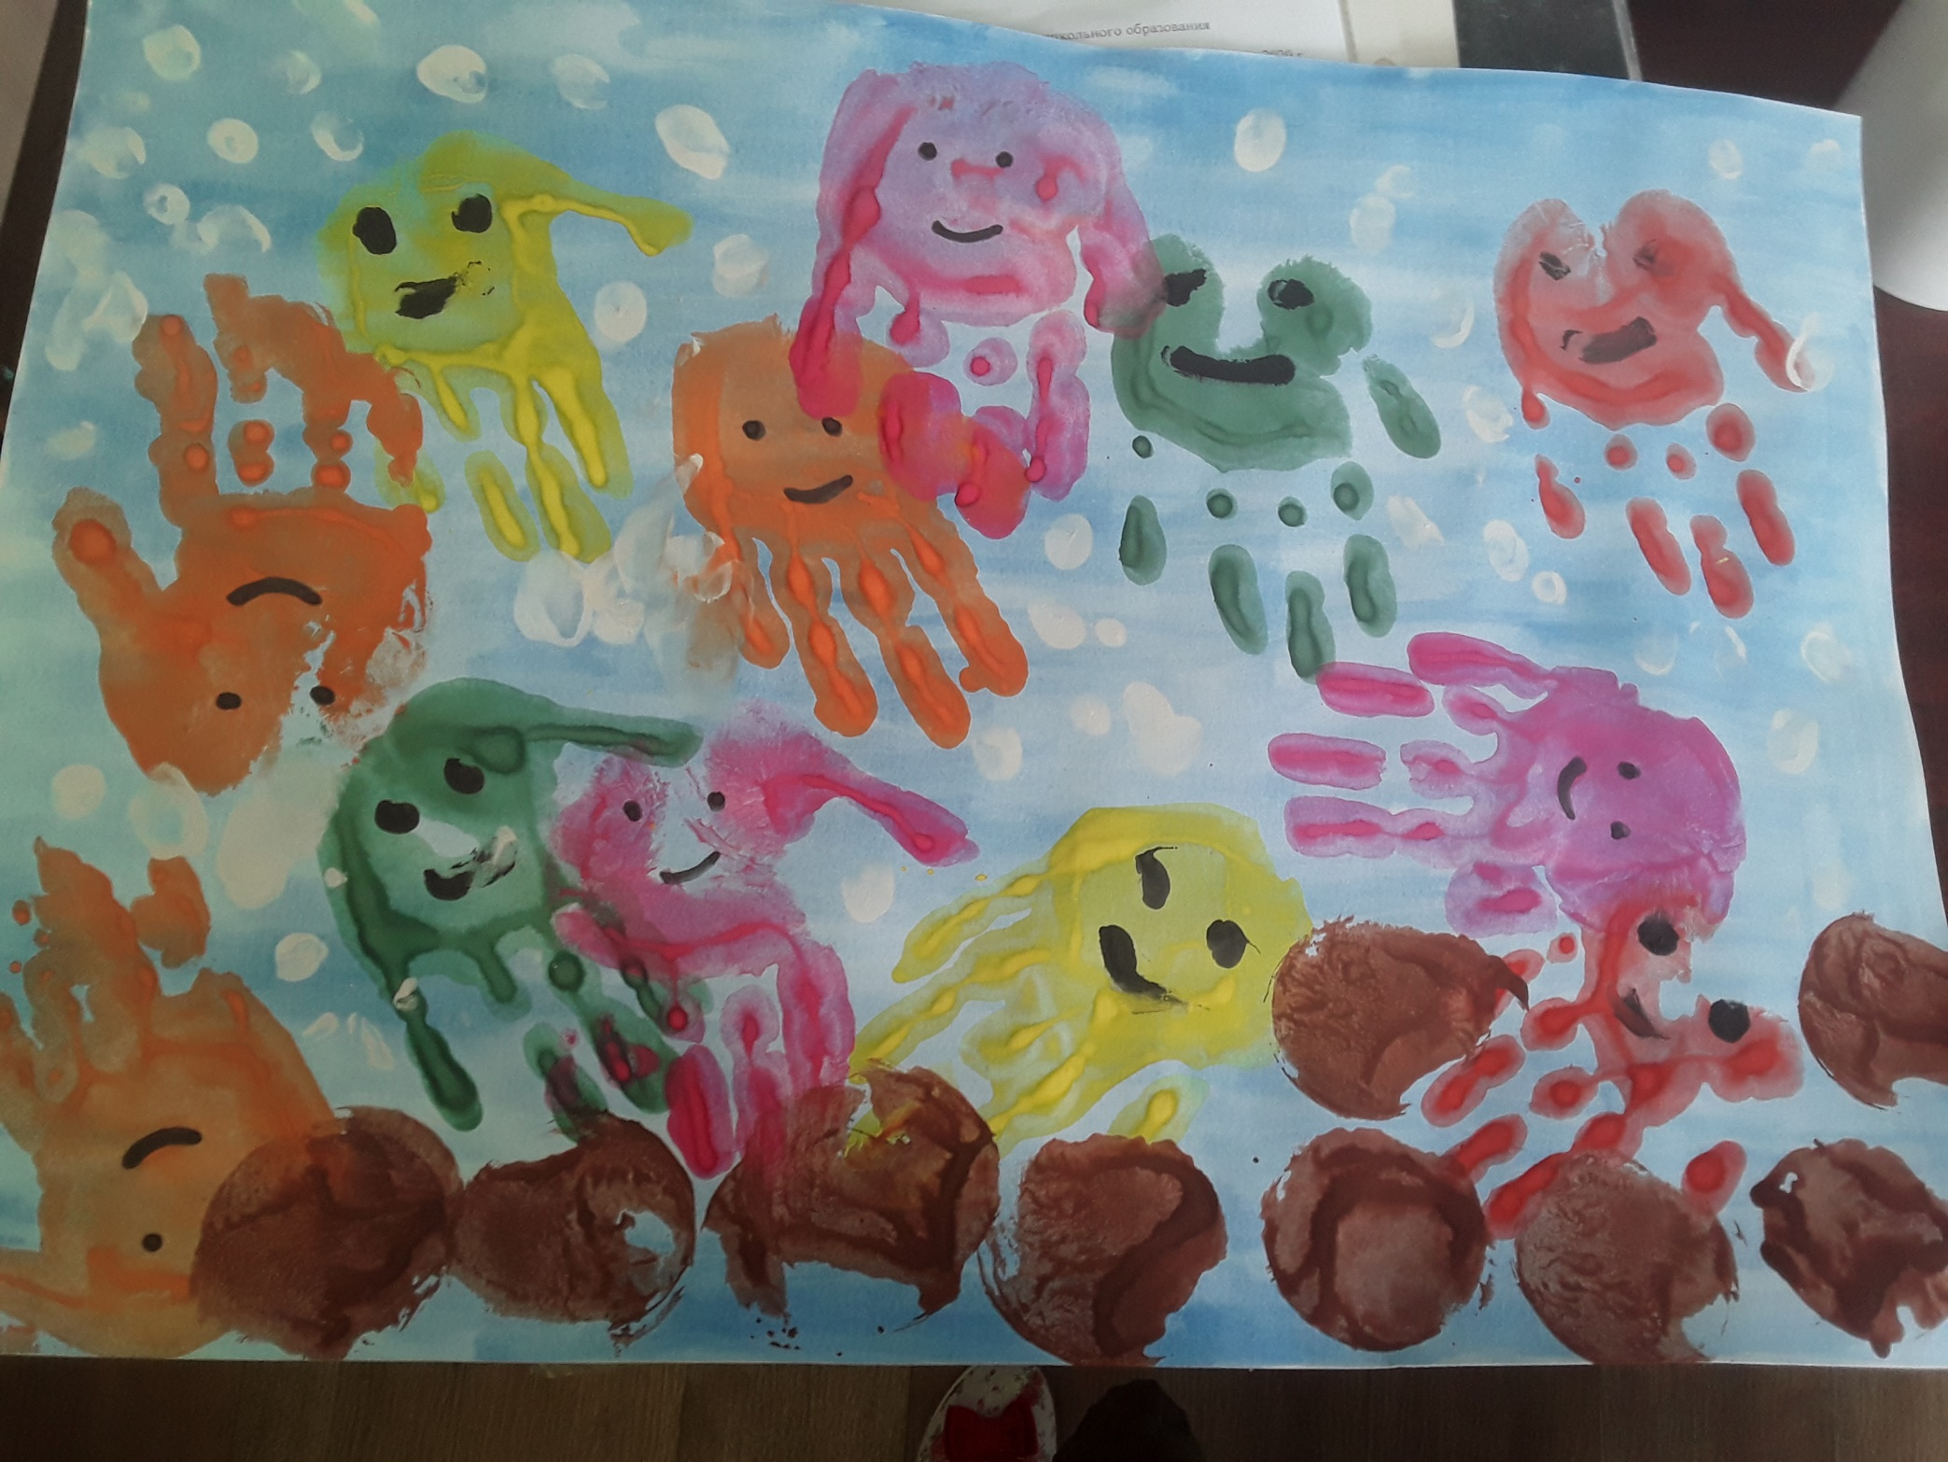

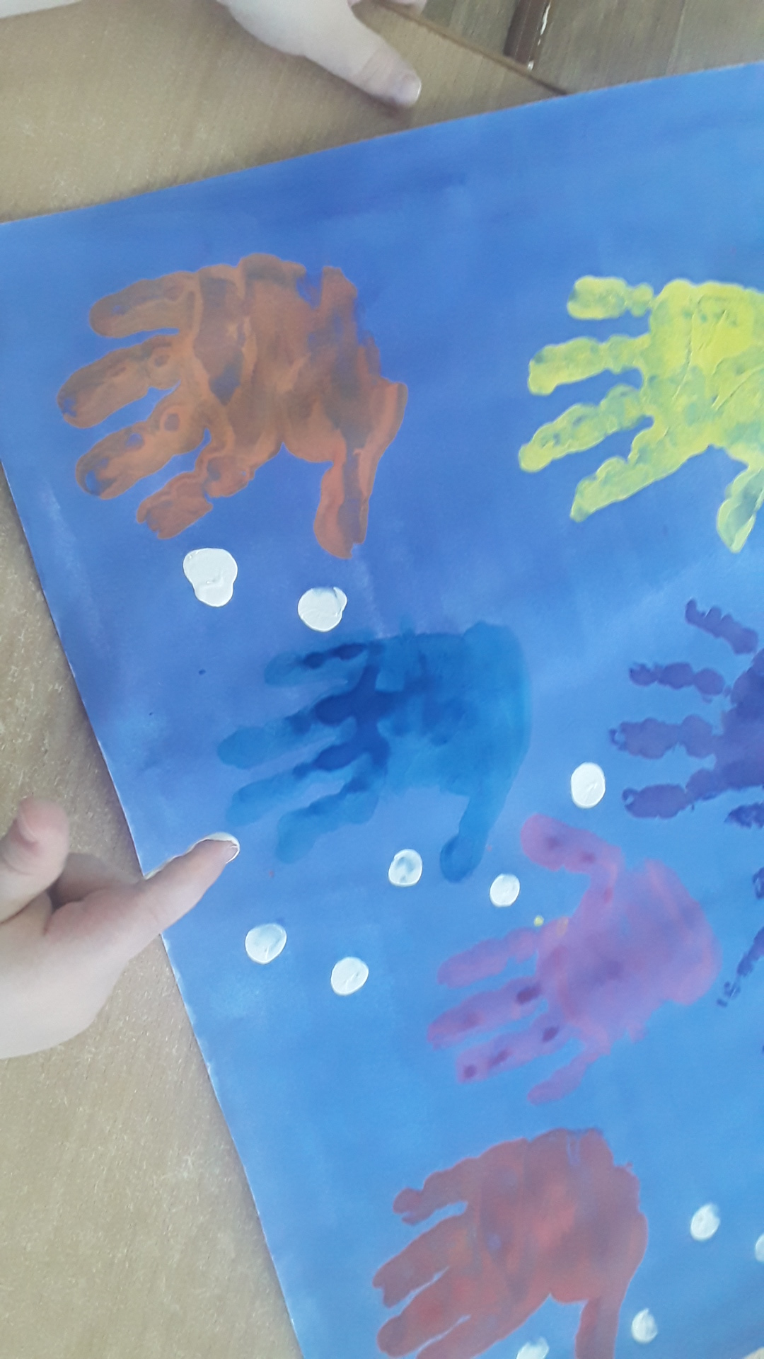

Конспект занятия в старшей по нетрадиционной технике рисования (рисование солью.)
Тема: Бабочка.
Цель: познакомить с нетрадиционной техникой рисования солью.
Задачи:
1.Продолжать знакомить с различными нетрадиционными техниками рисования (рисование солью).
2.Развивать художественный вкус, фантазию, желание экспериментировать в своей работе.
воспитывать аккуратность, трудолюбие, целеустремленность.
3.Развивать мелкую моторику рук, координацию движений.
Оборудование: клей ПВА, цветная соль, трафарет бабочки.
Предварительная работа: рассматривание иллюстраций бабочек, беседа о появлении и пользе бабочек.
Ход занятия
Воспитатель: Ребята послушайте загадку, и отгадайте кого сегодня мы с вами будем рисовать.
Над цветочками порхает,
Кто красавицу не знает?
Ее крылья расписные,
Ее танцы заводные.
Только очень беззащитна,
Совершенно безобидна.
Не спеши ее пугать,
Слабых надо защищать.
(Бабочка).
Воспитатель: Правильно ребята это бабочка. Молодцы!
Из каких частей состоит бабочка?
Ответы детей: (туловище, крылья, лапки, голова, усики, глаза)
Воспитатель: Давайте рассмотрим несколько бабочек? Какие они? Какой у них внешний вид?
Воспитатель: Как они передвигаются?
Дети: (Они умеют летать).
Воспитатель: Чем питаются?
Дети: (нектаром цветов, зелеными листьями и т. д.)
Воспитатель: Сегодня я предлагаю вам научиться раскрасить красивых бабочек с помощью новой техникой рисование солью.
Но прежде чем мы начнем, мы немножко отдохнем.
Физкультминутка «Бабочка»
Бабочка изящно над цветком летала,
Крыльями яркими весело махала. (Плавные взмахи руками)
На цветок красивый села, (Присесть)
И нектар она поела. (Наклоны головы вниз)
Крылья снова распрямила, (Встать, руки в стороны)
В синем небе закружила. (Покружиться)
Воспитатель: Ребята я приглашаю вас немного поиграть.
Воспитатель: А теперь мы с вами отправимся в нашу мастерскую. Я вам расскажу о новой технике рисования, которая называется рисование солью. Для этого мы берем с вами шаблон бабочки и обводим бабочку. Затем берем клей ПВА, соль, намажем клеем бабочку и начинаем посыпать солью нашу с вами бабочку. Наша бабочка красавица готова.
Воспитатель:
Ах, красавица какая-
Эта бабочка большая!
Над цветами полетала-
И мгновенно вдруг пропала.
Итог занятия.
Ребята, вы очень хорошо потрудились. Давайте, вспомним, как называется техника, в которой мы работали (рисование солью.)
Анализ детских работ
Воспитатель предлагает сделать выставку и рассмотреть ее.
Что за дивная краса?
Луг цветами весь покрылся!
Происходят чудеса,
Здесь волшебник потрудился
Но волшебник ни при чем!
Это бабочки слетелись,
Ясным, солнечным деньком
Отдохнуть на травку сели!

Конспект НОД по рисованию «Ночная улица» в технике «граттаж» в подготовительной группе.
Задачи:
- представление об изменении пейзажа в вечернее время;
- закреплять у детей технические навыки рисования;
- продолжать учить выстраивать композицию рисунка, отражать в рисунке свои впечатления, знания об окружающем мире;
- развивать у детей творческое мышление.
Материал:
- листы плотной бумаги, специально загрунтованной для выполнения рисунка в технике «граттаж»;
- иллюстрации ночного города;
- зубочистки, салфетки
Методы и приемы:
- игровой, словесный, наглядный, практический.
Ход занятия
Развешиваем перед занятием иллюстрации и фотографии города в вечерние часы.
Воспитатель читает детям стихотворение А. Лелиховой "Вечер":
Вечер окна занавесил.
Улица притихла.
Даже серый кот невесел.
В доме все затихло.
Куклы смотрят на меня
Синими глазами.
Заигралась с ними я,
Сидя на диване.
Вечер окна занавесил,
Улица пуста
И в окошко тихо светит
Бледная луна.
Вопросы:
- Какое настроение навевает это стихотворение?
- Почему вечером становится немного грустно?
- Что происходит в вечернее время?
- Как меняются краски городского пейзажа?
- Каким становится небо?
Педагог подводит детей к выводу: вечером город затихает, меняется его ритм, становится меньше пешеходов, улицы почти пусты и безлюдны, не слышно шума машин, пустеют детские площадки и карусели. Меняются краски пейзажа. Солнце заходит, и небо становится темным, улицы освещают фонари и луна, в окнах домов зажигается свет, только фары проезжающих машин и автобусов освещают вечерний город. Город ставится тише, спокойнее, он как будто заснул до утра.
Физкультминутка
Мы по городу шагаем (шаг на месте)
То, что видим, называем:
Светофоры и машины (поворот головы влево)
Ярмарки и магазины (поворот вправо)
Скверы, улицы, мосты
И деревья и кусты! (Потянулись вверх — присели)
Сегодня мы с вами будем ночную улицу, но не совсем обычным способом. Мы будем процарапывать изображение на наших заготовках. Эта техника называется таким необычным словом граттаж, что значит процарапывать.
Для того, чтобы рисовать в технике граттаж нужно подготовить листы картона, которые натираются свечкой, а потом покрываются тушью или черной краской. После того, как краска высохла можно начать рисовать. Процарапывать рисунок можно с помощью зубочистки или любым заостренным предметом.
Воспитатель: Что можно увидеть вечером на улице?
Дети: дома, дорогу, фонари, деревья, звезды, луну.
Самостоятельная деятельность детей.

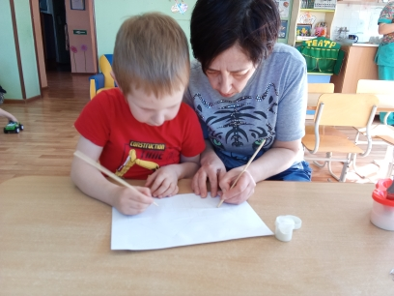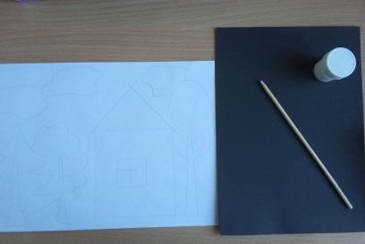

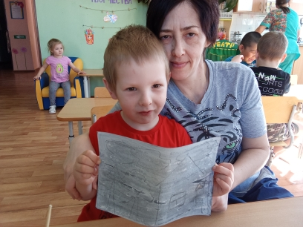

Конструкт по нетрадиционному рисованию в старшей группе «Пчелиная пасека» (рисование конструктором).

Цель: поддерживать и создавать условия для развития творческого потенциала ребенка.
Задачи:
образовательные: научить изображать предметы округлой формы с помощью штампа, используя деревянные фигурки; ориентироваться на листе бумаги; уточнять и закреплять знания цветов и форм;
развивающие: развивать познавательный процесс, логику, внимание;
воспитательные: формировать интерес и положительное отношение к рисованию, воспитывать чувство взаимодействия друг с другом.
Интеграция ОО: «Cоциально-коммуникативное развитие», «Познавательное развитие», «Художественно-эстетическое развитие», «Речевое развитие», «Физическое развитие».
Материал: Гуашь (красная, синяя, жёлтая); тарелки для краски; листы альбома в форме круга (по количеству детей); деревянные фигурки - кубики, цилиндр, призма (с гладкой поверхностью на каждого ребёнка); вода в непроливайках; кисти, влажные салфетки; разноцветные кубики из строительного набора; клеёнка.
Ход занятия
I. Орг. момент. Игра-приветствие «Я здороваюсь везде»
(Дети выполняют движения по показу воспитателя)
Я здороваюсь везде – дома и на улице,  Даже “здравствуй” говорю  Я соседской курице  (показывает “крылышки”).  Здравствуй, солнце золотое! (показывает “солнце”)  Здравствуй, небо голубое! (показывает “небо”) | Здравствуй, маленький дубок! (показывает “дубок”)  Здравствуй, вольный ветерок! (показывает “ветерок”)  Здравствуй, Утро! (жест вправо)  Здравствуй, День! (жест влево)  Мне здороваться  (кладёт руки на грудь)  Не лень.  (разводит руки в стороны)"

II. Основная часть
1. Сюрпризный момент
Воспитатель: Ребята, у меня для вас сюрприз. В волшебном мешочке есть интересный музыкальный инструмент, он хочет, чтобы вы поиграли с ним. Но сначала отгадайте загадку:
В руку ты меня возьми,
И скорее покрути.
Звук смешной я издаю,
Потому что я трещу. (трещотка)
(Из мешка достаём трещотку)
Воспитатель: Давайте по очереди поиграем на трещотке. (Дети играют на трещотке передавая по очереди друг-другу)
Трещотка: Молодцы. Какие вы весёлые ребята. Я пришла к вам не одна, а со своей подругой куклой Машей. У неё случилась беда, и я думаю, вы сможете ей помочь.
Кукла: Здравствуйте, ребята. (здоровается с детьми за руку) Меня пригласили на день рождение к кукле Даше. Я решила подарить ей красивые тарелки, но по дороге я разбила их. И что мне делать я не знаю.
Воспитатель: Ребята, поможем Маше, и сделаем для неё необычные тарелки.
Дети: Да.
2. Знакомство с техникой штампования.
Воспитатель: Я хочу вам предложить тарелки не просто нарисовать, а отпечатать. Сейчас я покажу, как это можно сделать быстро и просто. А вот чем же мы будем печатать? Хотите узнать? Вот в этом волшебном мешочке лежат предметы, которыми мы будем печатать. (Достают по очереди)
Воспитатель: Это цилиндр (столбик), кубик, призма (крыша). Что мы с ними вообще делаем?
Дети: Играем, строим.
Воспитатель: Да, это строительный материал. И с помощью него мы нарисуем «Пчелиную пасеку».
3. Пальчиковая гимнастика
(Загибаем пальчики, по порядку начиная с мизинчика):
Этот пальчик маленький.
Этот пальчик слабенький.
Этот пальчик длинненький.
Этот пальчик сильненький.
Ну, а это - толстячок.
А все вместе кулачок.
4. Выполнение работы по показу воспитателя
Возьмём цилиндр. Штамповать будем основанием, обведём пальчиком оно тоже круглое. Нанесём краску кистью на столбик, определим на глаз середину и поставим первый штамп. Возьмём кубик, нанесём краску на одну его сторону. Теперь поставим штампы-квадратики по кругу, по контуру: вверху, внизу, справа, слева. Молодцы. Если краска не пропечатывается, то нанесите краску повторно. Отложите кубик на тарелку. Возьмём призму (крышу), нанесём на нее краску и поставим штампы. Отложите призму.
Приступаем к работе.
III. Рефлексия

Конспект занятия в средней группе по нетрадиционной технике рисования
(рисование ладошками) «Сказочные бабочки»

Цель: познакомить детей с нетрадиционными техниками рисования
Задачи:
- Побуждать воспитанников самостоятельно применяя нетрадиционные техники рисования.
- Развивать сенсорное восприятие, воображение, мелкую моторику рук.
- Воспитывать аккуратность в работе с гуашью, эмоциональную отзывчивость.
- Активизировать интерес к изобразительной деятельности.
- Воспитывать у детей эстетический вкус и умение получать удовлетворение от проделанной работы.
Предварительная работа: рассматривание иллюстраций с изображением бабочек, чтение стихотворений, отгадывание загадок про насекомых.
Оборудование:
Красная, синяя, оранжевая, жёлтая, чёрная гуашь, влажные салфетки, тарелочки для гуаши, кисточка, бабочка, листы бумаги.
Ход занятия:
Загадываем загадку про бабочку:
Над цветком порхает, пляшет,
Веерком узорным машет. (бабочка)
Воспитатель: - Посмотрите, кто к нам в группу залетел. Бабочка-красавица. Давайте поздороваемся с ней. Посмотрите, какая она красивая! Дети рассматривают и описывают бабочку, называют части тельца (крылья большие и маленькие, головка, глазки, усики).
Воспитатель:- А где бабочка живет?
Дети отвечают, что на цветочках.
Воспитатель: - Правильно, на цветочках, и сегодня мы будем рисовать бабочек, у каждого из вас есть свой цветочек. А рисовать мы будем нашими ладошками.
Пальчиковая игра: «Бабочка)
Давайте сложим бабочку из ладошек.
Кисти рук расположить горизонтально.
Скрестить большие пальцы.
Махи кистями рук, изображая крылышки бабочки.
Ах, красавица какая-
Эта бабочка большая!
Над цветами полетала-
И мгновенно вдруг пропала.
Воспитатель:- Молодцы ребятки с нашими пальчиками мы поиграли, а теперь начинаем рисовать
Воспитатель подзывает к себе ребенка, окунает его ладошку в краску и
показывает как надо изображать бабочку, сначала ставим одну ладошку,
затем к ней близко- близко еще одну, получилось два крылышка у бабочки.
Воспитатель предлагает детям окунуть свои ладошки в краску, помогает робким детям.
После окончания работы воспитатель спрашивает:
-Ребята, а чего не хватает у наших бабочек?
Ответы детей.
Воспитатель: бабочкам не хватает усиков и головки. А какого цвета они?
Ответ детей.
Воспитатель: правильно чёрного цвета.
Давайте их дорисуем, возьмите кисточки и гуашь чёрного цвета.
Дети рисуют головку и усики своим бабочкам. Воспитатель помогает.
-Ребята,какие "Сказочные у нас бабочки получились. Молодцы!
По окончанию работы все рассматривают бабочек.
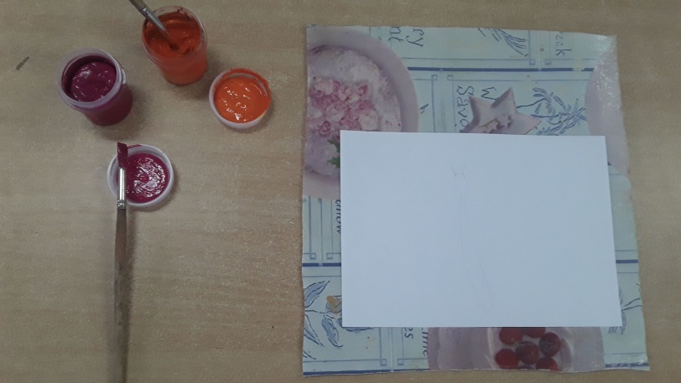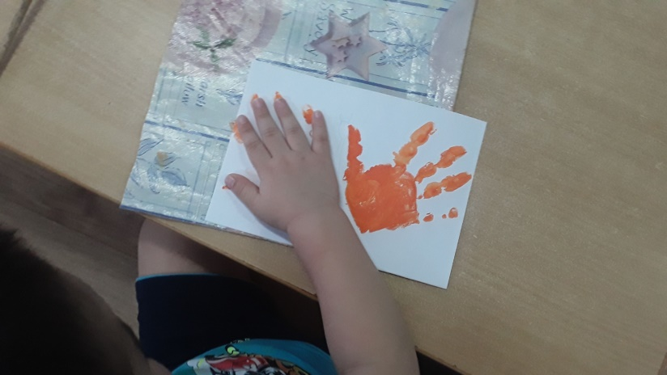

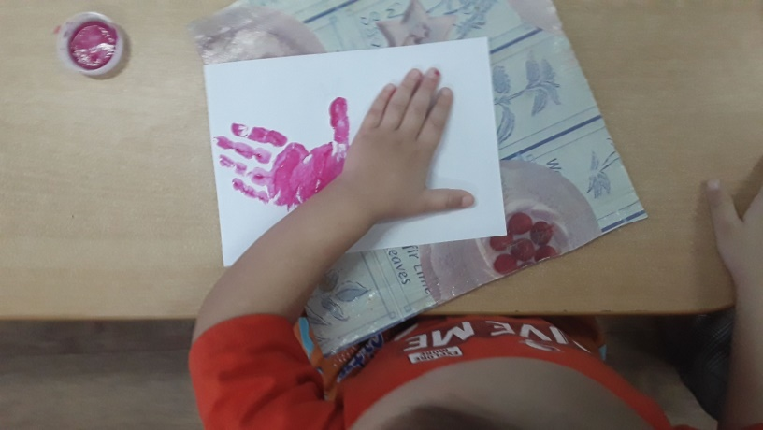

Конспект занятия по нетрадиционному рисованию в средней группе «Ягодки на тарелочки».

Цель: упражнять в комбинировании различных техник при изображении простейшего натюрморта, в расположении рисунка по всей плоскости листа.
Оборудование: яблочки, тарелка, листы бумаги круглые пастельных тонов, печатки из картофеля, салфетки.
Ход занятия.
Рассматриваем яблоки. Обращаю внимание детей на их форму (круглая), размер(большие и маленькие), цвет(красный, желтый).
Читаю стихотворение Е.Седовой:
Маленькие яблоки,
Спелые и вкусные,
По большой тарелочке
Рассыпались, как бусины
Яблочки румяные
Круглые и гладкие
Так и просят: «Скушай нас!
Мы такие сладкие!»
Дети изучают готовые эскизы, выбирают понравившиеся и непонравившиеся.
Помогаю определить, с помощью каких печаток можно сделать яблочки.
Некоторые ребята показывают способ получения изображения.
Уточняю, что яблоки должны рассыпаться по всей тарелочке.
Беседую с каждым ребёнком, выполнившим рисунок.
Спрашиваю, какие он выбрал краски, каким способом рисовал.
Называется самая полная тарелочка, самые яркие яблочки.
Особо отмечаются работы, на которых выбраны для рисования не похожие на других тарелка, поднос или корзина.

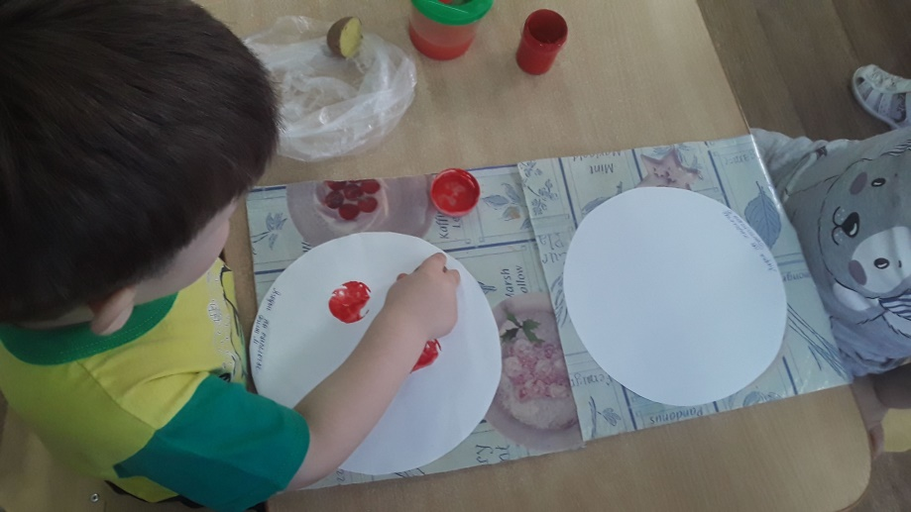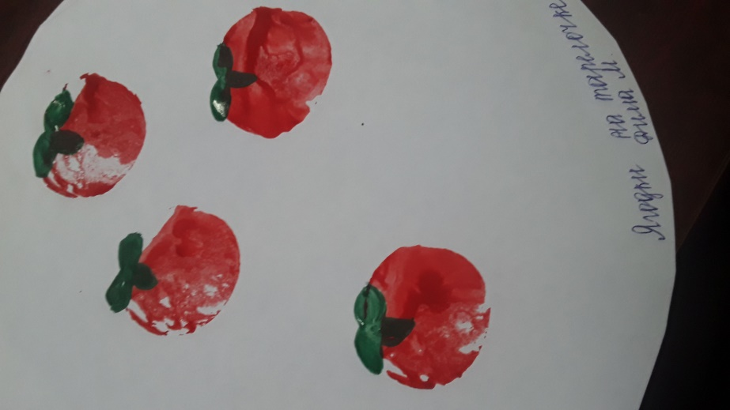

Оценка результативности программы проводится по методике Г.А.Урунтаевой «Диагностика изобразительной деятельности дошкольников».
Проводится 2 раза в год: вводный — в сентябре, итоговый — в мае по методике «Диагностика изобразительной деятельности» Г.А. Урунтаевой
Диагностическая карта
№  п/п | Ф.И. ребенка | Технические навыки |  | Точность движений |  | Средства выразительности (цвет, форма, композиция и др.) |  | Наличие замысла |  | Проявление самостоятельности |  | Отношение к рисованию |  | Речь в процессе рисования
 |  | н | к | н | к | н | к | н | к | н | к | н | к | н | к
1
2
3
4
5
6
7
8
9
10
11

«н» – начало года; «к» – конец года

Заключение

Способность к творчеству является специфической особенностью человека, которая дает возможность не только использовать действительность, но и видоизменять ее.
Рисование в детстве оказывает огромное влияние на всестороннее развитие личности ребенка и, прежде всего на его эстетическое развитие.
Изобразительная деятельность - это отражение окружающего в форме конкретных, чувственно воспринимаемых образов. Созданный образ (в частности, рисунок) может выполнять разные функции (познавательную, эстетическую), так как создается с разной целью. Цель выполнения рисунка обязательно влияет на характер его выполнения. Сочетание двух функций в художественном образе - изображение и выражение - придает деятельности художественно-творческий характер, определяет специфику ориентировочных и исполнительных действий деятельности. Следовательно, определяет и специфику способностей к данному виду деятельности.
Очень важны условия, при которых ребенок эмоционально реагирует на краски, цвет, формы, выбирая их по своему желанию. Благодаря воспитанию художественных образов в изобразительном искусстве ребенок имеет возможность полнее и ярче воспринимать окружающую действительность, что способствует созданию детьми эмоционально окрашенных образов.
Не каждый ребенок станет художником, однако у каждого есть определенный потенциал художественного развития, и этот потенциал надо раскрывать.
Диагностика показала, что у детей появился огромный интерес и желание рисовать. Умелое использование нетрадиционных техник позволяет детям чувствовать себя раскованнее, смелее, непосредственнее, развивает воображение, дает полную свободу для самовыражения.

Литература:
1. Лыкова И.А. Изобразительная деятельность в детском саду. – М: «Карапуз – Дидактика», 2006. – 108с.
2. Соломенникова О.А. Радость творчества. Развитие художественного творчества детей 5-7 лет. – Москва, 2001.
3. Утробина К.К., Утробин Г.Ф. Увлекательное рисование методом тычка с детьми 3-7 лет: Рисуем и познаем окружающий мир. – М: Издательство «ГНОМ и Д», 2001. – 64с.
4. Урунтаева Г.А. «Диагностика психологических особенностей дошкольника» - М.: ACADEMIA, - 1999. – 96с.
5. Школа изобразительного искусства: В 2 т. /Под общ. ред. Угарова В. С. – М.: Изобразительное искусство, 1986.
6. Шалина Л. С. Уроки для самых маленьких /Л. С. Шалина //Юный художник. – 1991. - № 6. – с. 45.
Информационное обеспечение:
  - Интернет ресурсы: http://stranamasterov.ru/ , http://oriart.ru/

